重庆邮电大学智慧访客预约与出入校管理系统设计报告
英文名称：Smart Visitor Reservation and Campus Access Management System of Chongqing University of Posts and Telecommunications
英文名称：Smart Visitor Reservation and Campus Access Management System of Chongqing University of Posts and Telecommunications
生成时间：2026-06-23 17:00:01
技术栈：Vue 3 + Vite + Element Plus + Axios + Vue Router + ECharts；Spring Boot 3 + MyBatis Plus + MySQL + JWT；MySQL 8；Playwright；Markdown + python-docx。

一、系统定义

1. 中文系统名称
重庆邮电大学智慧访客预约与出入校管理系统

2. 英文系统名称
Smart Visitor Reservation and Campus Access Management System of Chongqing University of Posts and Telecommunications

3. 系统设计意图
本系统面向高校校园访客管理场景，旨在通过数据库应用系统对校外访客从预约申请、校内确认、部门审批、门岗核验、入校登记、离校登记到记录归档和统计分析的全过程进行信息化管理。系统以 MySQL 数据库为核心，对访客信息、预约信息、审批信息、通行凭证、出入校记录、黑名单、用户角色权限和系统日志等数据进行统一组织、约束、查询和统计。

4. 系统目标
1. 建立规范化的访客预约和审批流程，减少线下沟通和纸质登记。
2. 通过黑名单检查、角色权限和门岗核验提升校园出入安全性。
3. 通过数据库记录保存完整审批链路和出入校轨迹，便于追溯和审计。
4. 通过统计报表分析访客数量、部门接待情况、校门通行情况和超时未离校情况。
5. 为数据库原理课程设计提供完整的需求分析、数据流程图、数据字典、E-R 图、关系模式、SQL 查询、系统实现和测试材料。

5. 系统服务对象
| 服务对象 | 说明 |
|---|---|
| 访客 | 校外来访人员，使用系统提交预约申请并查看预约状态和通行凭证 |
| 被访人 | 校内教师或工作人员，负责确认访客预约是否属实 |
| 部门审批人员 | 对本部门相关访问申请进行审核 |
| 门岗安保人员 | 在校门处核验访客通行凭证并办理入校、离校登记 |
| 系统管理员 | 维护用户、角色、权限、部门、校门、字典、黑名单和日志 |
| 校级管理人员 | 查看全校访客记录和统计报表，为管理决策提供依据 |

6. 系统核心功能
1. 访客预约申请：登记访客身份、联系方式、来访事由、被访人、访问时间、车辆和随行人员信息。
2. 黑名单检查：在提交预约和门岗核验环节检查访客是否存在限制入校记录。
3. 被访人确认：被访人对预约申请进行确认或拒绝。
4. 部门审批：部门审批人员对已确认预约进行审批。
5. 通行凭证生成：审批通过后生成通行码并记录有效期和使用状态。
6. 门岗核验：门岗安保人员核验通行码、访客身份和预约状态。
7. 入校登记与离校登记：记录访客进出校门、时间、经办人员和访问状态。
8. 当前在校与超时未离校管理：查询已入校未离校访客并识别超时风险。
9. 黑名单管理：维护黑名单原因、限制期限和处理状态。
10. 访客记录查询与统计报表：支持按访客、部门、校门、时间、状态等条件查询统计。
11. 系统管理：维护用户、角色权限、部门、校门、字典、通知和系统日志。
12. 自动截图与报告生成：为课程设计报告自动生成运行截图和文档素材。

7. 系统建设意义
从校园管理角度看，本系统能够提升访客预约审批效率，强化出入校安全控制，减少人工登记差错。从数据库课程设计角度看，本系统业务流程完整、数据对象丰富、实体关系清晰，适合展示数据库需求分析、概念结构设计、逻辑结构设计、SQL 查询设计和系统实现测试等核心能力。

二、需求分析

1. 综合需求
系统面向重庆邮电大学校外访客预约、校内被访人确认、部门审批、门岗核验、入校离校登记和校级统计监管等场景，要求实现从预约申请到访问记录归档的闭环管理。

2. 功能需求

1. 业务背景
高校日常教学、科研、合作交流和后勤服务中存在大量校外访客入校需求。访客通常需要提前说明来访事由、被访人、访问时间、车辆和随行人员等信息，学校则需要完成身份核验、被访人确认、部门审批、门岗放行、出入校记录留存和后续统计分析。随着校园安全管理要求提高，传统人工登记方式难以满足流程规范化、数据可追溯和统计自动化的需要。

2. 当前问题
1. 预约与审批过程分散，访客、被访人、审批人员和门岗之间信息传递效率低。
2. 纸质登记或临时登记难以保证数据完整性，后续查询统计成本高。
3. 黑名单、超时未离校、重复入校等风险场景缺少自动检查。
4. 门岗核验依赖人工判断，缺少与预约和审批结果联动的数据依据。
5. 访客数据缺少统一归档，不利于按部门、校门、时间和状态进行统计分析。

3. 系统目标
系统必须围绕“访客预约与出入校管理”建立统一的数据处理流程，实现预约申请、黑名单检查、被访人确认、部门审批、通行凭证生成、门岗核验、入校登记、离校登记、记录归档和查询统计。所有关键业务操作都应保存到数据库，并能在后续报告中通过表结构、关系模式和 SQL 查询体现。

4. 用户角色分析
| 角色 | 主要职责 | 数据访问范围 |
|---|---|---|
| 访客 | 提交预约申请、维护本人访客信息、查看预约状态和通行凭证 | 本人预约、本人通行凭证、本人出入校结果 |
| 被访人 | 查看与本人相关的预约申请，确认或拒绝访客来访 | 本人作为被访人的预约和审批记录 |
| 部门审批人员 | 审批本部门访客申请，填写审批意见 | 本部门预约、审批记录和统计数据 |
| 门岗安保人员 | 核验通行凭证，登记入校和离校，查看当前在校和超时未离校访客 | 门岗核验数据、出入校记录、通行凭证状态 |
| 系统管理员 | 管理用户、角色、权限、部门、校门、黑名单、字典、日志 | 系统全量管理数据 |
| 校级管理人员 | 查看全校访客记录和统计报表 | 全校访客记录和统计结果，通常只读 |

5. 核心业务流程
访客提交预约申请 → 系统检查黑名单 → 被访人确认 → 部门审批 → 生成通行凭证 → 门岗核验 → 入校登记 → 离校登记 → 访问记录归档 → 查询统计。
异常流程包括：黑名单访客被拦截、被访人拒绝、部门审批拒绝、通行凭证过期、重复入校登记、重复离校登记、已入校但超时未离校等。

6. 功能需求
| 编号 | 功能需求 | 使用角色 | 输入 | 输出 | 对应数据 |
|---|---|---|---|---|---|
| FR-01 | 访客提交预约申请 | 访客 | 访客信息、被访人、来访时间、事由、车辆、随行人员 | 预约申请记录 | visitor, visitor_vehicle, visitor_companion, visit_apply |
| FR-02 | 系统检查黑名单 | 系统 | 访客证件号、手机号 | 是否限制入校 | blacklist, visitor |
| FR-03 | 被访人确认预约 | 被访人 | 预约编号、确认结果、意见 | 确认或拒绝结果 | visit_apply, approval_record, notice |
| FR-04 | 部门审批预约 | 部门审批人员 | 预约编号、审批结果、审批意见 | 审批通过或拒绝 | approval_record, visit_apply |
| FR-05 | 生成通行凭证 | 系统 | 审批通过的预约 | 通行码和有效期 | pass_code |
| FR-06 | 门岗核验通行凭证 | 门岗安保人员 | 通行码、访客身份信息 | 核验结果 | pass_code, visit_apply, blacklist |
| FR-07 | 入校登记 | 门岗安保人员 | 预约编号、校门、入校时间 | 入校记录 | access_record, campus_gate |
| FR-08 | 离校登记 | 门岗安保人员 | 出入校记录、离校时间 | 离校记录更新 | access_record |
| FR-09 | 当前在校访客查询 | 门岗安保人员、校级管理人员 | 时间、校门、部门 | 当前在校列表 | access_record, visit_apply |
| FR-10 | 超时未离校查询 | 门岗安保人员、校级管理人员 | 当前时间、预约结束时间 | 超时未离校列表 | access_record, visit_apply |
| FR-11 | 黑名单管理 | 系统管理员 | 访客、原因、期限、状态 | 黑名单记录 | blacklist |
| FR-12 | 访客记录查询 | 系统管理员、校级管理人员 | 访客、部门、校门、时间、状态 | 查询结果 | visitor, visit_apply, access_record |
| FR-13 | 统计报表 | 校级管理人员 | 时间范围、部门、校门 | 统计图表和指标 | visit_apply, approval_record, access_record |
| FR-14 | 用户角色权限管理 | 系统管理员 | 用户、角色、权限 | 权限配置结果 | sys_user, sys_role, sys_permission |
| FR-15 | 系统日志记录 | 系统 | 操作人、操作类型、结果 | 日志记录 | operation_log |
| FR-16 | 自动截图与报告素材记录 | 系统管理员 | 截图任务、报告任务 | 截图和报告记录 | screenshot_record, report_record |

7. 性能需求
1. 常规列表查询在测试数据规模下应在 2 秒内返回。
2. 门岗核验、入校登记和离校登记属于高频操作，应尽量减少人工输入。
3. 统计报表应支持按日期范围、部门和校门筛选，并能在课程演示数据规模下快速生成。
4. 关键查询字段如预约状态、访问时间、部门、校门、访客证件号应设计索引。

8. 安全需求
1. 系统必须提供登录认证，后续采用 JWT 进行接口访问控制。
2. 密码必须加密存储，不能以明文保存。
3. 不同角色只能访问授权菜单和接口。
4. 访客只能查看本人预约和通行凭证。
5. 部门审批人员只能审批本部门预约。
6. 门岗安保人员只能执行核验和出入校登记相关操作。
7. 关键操作必须写入系统日志，便于追溯。

9. 运行需求
1. 数据库运行环境为 MySQL 8。
2. 后端运行环境为 JDK 17 或兼容 Spring Boot 3 的环境。
3. 前端运行环境为 Node.js 与 Vite。
4. 系统应提供初始化数据库、启动后端、启动前端、自动截图和生成报告的脚本。
5. README 必须说明运行步骤、测试账号和常见问题。

10. 数据需求
系统需要维护以下数据：用户、角色、权限、部门、校门、访客、访客车辆、随行人员、预约申请、审批记录、通行凭证、出入校记录、黑名单、通知、操作日志、字典项、截图记录和报告记录。所有数据名称应在数据库表、后端实体、前端字段和报告中保持一致。

11. 需求到数据库表的对应关系
| 需求主题 | 后续建议表 |
|---|---|
| 登录认证与角色权限 | sys_user, sys_role, sys_permission, sys_user_role, sys_role_permission |
| 组织与校门管理 | department, campus_gate |
| 访客基础信息 | visitor, visitor_vehicle, visitor_companion |
| 预约业务 | visit_apply |
| 审批业务 | approval_record |
| 通行凭证 | pass_code |
| 出入校管理 | access_record |
| 黑名单管理 | blacklist |
| 通知与日志 | notice, operation_log |
| 字典配置 | dict_type, dict_item |
| 自动化材料 | screenshot_record, report_record |

3. 性能需求
系统应支持常规课程设计演示规模下的多角色并发访问，核心查询通过主键、外键和状态字段建立索引；统计报表以聚合查询为主，保证首页和报表页能够快速展示。

4. 运行需求
系统运行需要 MySQL 8、JDK 17、Maven、Node.js/npm 和现代浏览器。自动截图需要 Playwright 或系统 Chrome。

5. 数据流程图
本节使用 Mermaid 描述“重庆邮电大学智慧访客预约与出入校管理系统”的主要数据流程。数据流程图中的外部实体、处理过程、数据流和数据存储均在数据字典中给出解释。

1. 顶层数据流程图
flowchart LR
Visitor[访客] -->|预约申请信息| P0((智慧访客预约与出入校管理系统))
Host[被访人] -->|确认结果| P0
Approver[部门审批人员] -->|审批意见| P0
Guard[门岗安保人员] -->|核验与出入校登记| P0
Admin[系统管理员] -->|基础数据与权限配置| P0
Manager[校级管理人员] -->|统计查询条件| P0
P0 -->|预约状态与通行凭证| Visitor
P0 -->|待确认申请| Host
P0 -->|待审批申请| Approver
P0 -->|核验结果与当前在校列表| Guard
P0 -->|系统维护结果| Admin
P0 -->|统计报表| Manager
P0 <--> D1[(用户角色权限库)]
P0 <--> D2[(访客与预约库)]
P0 <--> D3[(审批与通行库)]
P0 <--> D4[(出入校记录库)]
P0 <--> D5[(黑名单与日志库)]
说明：顶层数据流程图展示系统与六类外部角色之间的数据交换，以及系统内部主要数据存储。

2. 访客预约数据流程图
flowchart TD
V[访客] -->|填写访客身份、联系方式、被访人、访问时间、事由| P1((提交预约申请))
P1 -->|证件号/手机号| P2((黑名单检查))
P2 -->|查询黑名单| D1[(黑名单信息)]
P2 -->|未命中黑名单| P3((保存预约申请))
P2 -->|命中黑名单| R1[返回限制入校提示]
P3 -->|写入访客信息| D2[(访客信息)]
P3 -->|写入预约申请| D3[(预约申请信息)]
P3 -->|生成待确认通知| D4[(通知消息)]
P3 -->|预约提交结果| V
说明：预约数据流程以访客提交信息为起点，系统先检查黑名单，再保存访客和预约数据，并通知被访人确认。

3. 审批数据流程图
flowchart TD
H[被访人] -->|确认或拒绝意见| P1((被访人确认))
P1 -->|读取待确认预约| D1[(预约申请信息)]
P1 -->|写入确认记录| D2[(审批记录)]
P1 -->|被访人拒绝| D1
P1 -->|被访人确认通过| P2((部门审批))
A[部门审批人员] -->|审批结果与审批意见| P2
P2 -->|读取部门与预约信息| D1
P2 -->|写入部门审批记录| D2
P2 -->|审批拒绝| D1
P2 -->|审批通过| P3((生成通行凭证))
P3 -->|写入通行码、有效期、状态| D3[(通行凭证)]
P3 -->|通知访客和被访人| D4[(通知消息)]
说明：审批流程分为被访人确认和部门审批两个环节，所有审批动作均写入审批记录，审批通过后才生成通行凭证。

4. 门岗核验数据流程图
flowchart TD
G[门岗安保人员] -->|输入或扫描通行码| P1((通行凭证核验))
P1 -->|查询通行凭证| D1[(通行凭证)]
P1 -->|查询预约状态| D2[(预约申请信息)]
P1 -->|检查黑名单| D3[(黑名单信息)]
P1 -->|核验通过| P2((允许办理入校))
P1 -->|核验失败| R1[返回失败原因]
P2 -->|核验结果| G
P1 -->|记录核验操作| D4[(系统日志)]
说明：门岗核验必须同时检查通行凭证、预约状态和黑名单信息，核验失败时返回明确原因并记录操作日志。

5. 出入校登记数据流程图
flowchart TD
G[门岗安保人员] -->|入校登记信息| P1((入校登记))
P1 -->|读取预约和通行凭证| D1[(预约申请信息)]
P1 -->|写入入校时间、校门、经办人| D2[(出入校记录)]
P1 -->|更新访问状态为已入校| D1
G -->|离校登记信息| P2((离校登记))
P2 -->|读取未离校记录| D2
P2 -->|写入离校时间和离校校门| D2
P2 -->|更新访问状态为已离校| D1
P3((超时未离校检查)) -->|读取当前在校记录| D2
P3 -->|读取预约结束时间| D1
P3 -->|输出超时列表| G
P1 --> D3[(系统日志)]
P2 --> D3
说明：出入校登记以 `access_record` 为核心数据存储，入校和离校操作都需要防止重复登记，并为当前在校和超时未离校查询提供依据。
flowchart LR
Visitor[外部实体：访客]
Host[外部实体：被访人]
Approver[外部实体：部门审批人员]
Guard[外部实体：门岗安保人员]
Manager[外部实体：校级管理人员]
Admin[外部实体：系统管理员]
subgraph P[处理过程]
P1[1. 预约申请受理]
P2[2. 黑名单检查]
P3[3. 被访人确认]
P4[4. 部门审批]
P5[5. 通行凭证生成]
P6[6. 门岗核验]
P7[7. 入校登记]
P8[8. 离校登记]
P9[9. 查询统计与报表]
P10[10. 系统基础维护]
end
subgraph D[数据存储]
D1[(visitor 访客信息)]
D2[(visit_apply 预约申请)]
D3[(blacklist 黑名单)]
D4[(approval_record 审批记录)]
D5[(pass_code 通行凭证)]
D6[(access_record 出入校记录)]
D7[(sys_user/sys_role/sys_permission 用户权限)]
D8[(department/campus_gate 部门校门)]
D9[(operation_log 操作日志)]
D10[(screenshot_record/report_record 截图报告)]
end
Visitor -->|访客身份、来访事由、访问时间| P1
P1 -->|写入或更新访客资料| D1
P1 -->|生成预约申请| D2
P1 --> P2
P2 -->|读取黑名单规则| D3
P2 -->|风险状态或拦截结果| D2
P2 -->|待确认预约| P3
Host -->|确认或拒绝意见| P3
P3 -->|确认记录| D4
P3 -->|更新预约状态| D2
P3 -->|待部门审批申请| P4
Approver -->|审批意见| P4
P4 -->|审批记录| D4
P4 -->|通过或拒绝状态| D2
P4 -->|审批通过申请| P5
P5 -->|生成二维码和有效期| D5
Guard -->|预约编号、手机号、证件号或通行码| P6
P6 -->|读取预约状态| D2
P6 -->|读取通行凭证| D5
P6 -->|读取黑名单| D3
P6 -->|核验通过| P7
P7 -->|入校时间、校门、安保人员| D6
P7 -->|访问状态已入校| D2
Guard -->|离校确认| P8
P8 -->|离校时间、校门、安保人员| D6
P8 -->|访问状态已离校或超时| D2
Manager -->|统计条件| P9
Admin -->|统计条件| P9
P9 -->|读取业务数据| D1
P9 -->|读取预约数据| D2
P9 -->|读取通行数据| D6
P9 -->|输出报表、趋势、排行| Manager
Admin -->|用户、角色、部门、校门、字典维护| P10
P10 --> D7
P10 --> D8
P10 --> D9
P9 --> D10

6. 数据字典

1. 外部实体
| 外部实体 | 说明 | 输入数据 | 输出数据 |
|---|---|---|---|
| 访客 | 校外来访人员 | 访客信息、预约申请信息、车辆信息、随行人员信息 | 预约状态、通行凭证、核验结果 |
| 被访人 | 校内接待人员 | 确认结果、确认意见 | 待确认预约、确认结果通知 |
| 部门审批人员 | 部门审核人员 | 审批结果、审批意见 | 待审批预约、审批记录 |
| 门岗安保人员 | 校门核验和登记人员 | 通行码、入校登记、离校登记 | 核验结果、当前在校列表、超时未离校列表 |
| 系统管理员 | 系统维护人员 | 用户、角色、权限、部门、校门、黑名单、字典配置 | 维护结果、系统日志 |
| 校级管理人员 | 学校管理人员 | 查询条件、统计条件 | 访客记录、统计报表 |

2. 数据流
| 数据流名称 | 来源 | 去向 | 数据内容 | 频率 |
|---|---|---|---|---|
| 预约申请信息 | 访客 | 提交预约申请处理 | 访客、被访人、来访时间、事由、车辆、随行人员 | 按来访需求产生 |
| 黑名单检查请求 | 提交预约申请处理、通行凭证核验处理 | 黑名单信息 | 访客证件号、手机号、访客编号 | 预约和核验时产生 |
| 被访人确认信息 | 被访人 | 被访人确认处理 | 预约编号、确认结果、确认意见、确认时间 | 被访人处理预约时产生 |
| 部门审批信息 | 部门审批人员 | 部门审批处理 | 预约编号、审批结果、审批意见、审批时间 | 审批人员处理预约时产生 |
| 通行凭证信息 | 生成通行凭证处理 | 访客、门岗核验处理 | 通行码、有效期、预约编号、使用状态 | 审批通过后产生 |
| 门岗核验信息 | 门岗安保人员 | 通行凭证核验处理 | 通行码、访客身份、校门、核验时间 | 访客到校时产生 |
| 入校登记信息 | 门岗安保人员 | 入校登记处理 | 预约编号、入校时间、入校校门、经办人 | 访客入校时产生 |
| 离校登记信息 | 门岗安保人员 | 离校登记处理 | 出入校记录编号、离校时间、离校校门、经办人 | 访客离校时产生 |
| 查询统计条件 | 校级管理人员、系统管理员 | 查询统计处理 | 时间范围、部门、校门、状态、访客关键字 | 管理查询时产生 |
| 系统操作日志 | 各业务处理过程 | 系统日志 | 操作人、操作模块、操作类型、结果、时间 | 关键操作发生时产生 |

3. 数据存储
| 数据存储名称 | 对应建议表 | 主要数据 | 相关处理过程 | 保存期限 |
|---|---|---|---|---|
| 用户信息 | sys_user | 用户账号、姓名、手机号、部门、状态、密码摘要 | 登录认证、权限控制、业务经办 | 长期保存 |
| 角色权限信息 | sys_role, sys_permission, sys_user_role, sys_role_permission | 角色、权限、用户角色关系、角色权限关系 | 登录授权、菜单控制、接口鉴权 | 长期保存 |
| 部门信息 | department | 部门编号、部门名称、负责人、状态 | 被访人归属、部门审批、统计报表 | 长期保存 |
| 校门信息 | campus_gate | 校门编号、校门名称、位置、状态 | 门岗核验、入校登记、离校登记、校门统计 | 长期保存 |
| 访客信息 | visitor | 姓名、证件类型、证件号、手机号、单位 | 预约申请、黑名单检查、访客查询 | 长期或按规定保存 |
| 访客车辆信息 | visitor_vehicle | 访客编号、车牌号、车辆类型 | 预约申请、门岗核验 | 随访客记录保存 |
| 随行人员信息 | visitor_companion | 预约编号、姓名、证件号、联系方式 | 预约申请、门岗核验 | 随预约记录保存 |
| 预约申请信息 | visit_apply | 访客、被访人、部门、时间、事由、状态 | 预约、确认、审批、统计 | 长期保存 |
| 审批记录 | approval_record | 预约编号、审批环节、审批人、结果、意见、时间 | 被访人确认、部门审批 | 长期保存 |
| 通行凭证 | pass_code | 预约编号、通行码、有效期、状态 | 通行码生成、门岗核验 | 随预约记录保存 |
| 出入校记录 | access_record | 预约编号、入校时间、离校时间、校门、经办人、状态 | 入校登记、离校登记、当前在校、超时检查 | 长期保存 |
| 黑名单信息 | blacklist | 访客、原因、限制开始时间、限制结束时间、状态 | 黑名单检查、黑名单管理 | 按管理规定保存 |
| 通知消息 | notice | 接收人、标题、内容、状态、时间 | 预约通知、审批通知、系统通知 | 按需保存 |
| 系统日志 | operation_log | 操作人、模块、类型、结果、IP、时间 | 审计追踪、问题排查 | 长期或按规定保存 |
| 字典信息 | dict_type, dict_item | 字典类型、字典项、显示顺序、状态 | 状态值、证件类型、车辆类型等基础配置 | 长期保存 |
| 截图记录 | screenshot_record | 截图名称、路径、页面、角色、说明 | 自动截图、报告素材管理 | 项目期内保存 |
| 报告记录 | report_record | 报告名称、路径、生成时间、状态 | 自动报告生成 | 项目期内保存 |

4. 处理过程
| 处理过程 | 输入 | 输出 | 主要数据存储 |
|---|---|---|---|
| 提交预约申请 | 预约申请信息 | 预约记录、通知消息或黑名单提示 | visitor, visitor_vehicle, visitor_companion, visit_apply, blacklist, notice |
| 黑名单检查 | 访客证件号、手机号 | 是否命中黑名单 | blacklist, visitor |
| 被访人确认 | 预约编号、确认结果、确认意见 | 审批记录、预约状态更新 | visit_apply, approval_record, notice |
| 部门审批 | 预约编号、审批结果、审批意见 | 审批记录、预约状态更新 | visit_apply, approval_record |
| 生成通行凭证 | 审批通过的预约 | 通行码、有效期 | pass_code, visit_apply |
| 通行凭证核验 | 通行码、访客身份 | 核验通过或失败原因 | pass_code, visit_apply, blacklist, operation_log |
| 入校登记 | 预约编号、入校校门、经办人 | 入校记录和访问状态 | access_record, visit_apply, campus_gate |
| 离校登记 | 出入校记录、离校校门、经办人 | 离校时间和访问状态 | access_record, visit_apply |
| 查询统计 | 查询条件 | 列表、指标、图表数据 | visit_apply, approval_record, access_record, department, campus_gate |
| 系统管理 | 基础数据维护请求 | 维护结果和日志 | sys_user, sys_role, sys_permission, department, campus_gate, dict_type, dict_item, operation_log |

5. 核心数据项
| 数据项 | 含义 | 类型建议 | 长度 | 是否必填 | 约束 | 来源 |
|---|---|---|---|---|---|---|
| visitor_id | 访客编号 | BIGINT | 20 | 是 | 主键 | 系统生成 |
| visitor_name | 访客姓名 | VARCHAR | 50 | 是 | 非空 | 访客填写 |
| id_type | 证件类型 | VARCHAR | 30 | 是 | 字典项 | 访客填写 |
| id_number | 证件号码 | VARCHAR | 50 | 是 | 可唯一索引 | 访客填写 |
| visitor_phone | 访客手机号 | VARCHAR | 20 | 是 | 格式校验 | 访客填写 |
| visitor_unit | 访客单位 | VARCHAR | 100 | 否 | 无 | 访客填写 |
| apply_id | 预约编号 | BIGINT | 20 | 是 | 主键 | 系统生成 |
| host_user_id | 被访人编号 | BIGINT | 20 | 是 | 外键 | 预约申请 |
| department_id | 部门编号 | BIGINT | 20 | 是 | 外键 | 被访人归属 |
| visit_reason | 来访事由 | VARCHAR | 255 | 是 | 非空 | 访客填写 |
| plan_start_time | 计划开始时间 | DATETIME | - | 是 | 小于计划结束时间 | 访客填写 |
| plan_end_time | 计划结束时间 | DATETIME | - | 是 | 大于计划开始时间 | 访客填写 |
| apply_status | 预约状态 | VARCHAR | 30 | 是 | 字典项 | 系统流转 |
| approval_id | 审批记录编号 | BIGINT | 20 | 是 | 主键 | 系统生成 |
| approval_step | 审批环节 | VARCHAR | 30 | 是 | 被访人确认/部门审批 | 审批过程 |
| approval_result | 审批结果 | VARCHAR | 30 | 是 | 通过/拒绝 | 审批人员填写 |
| approval_comment | 审批意见 | VARCHAR | 255 | 否 | 无 | 审批人员填写 |
| pass_code | 通行码 | VARCHAR | 64 | 是 | 唯一 | 系统生成 |
| pass_valid_from | 通行开始时间 | DATETIME | - | 是 | 非空 | 系统生成 |
| pass_valid_to | 通行结束时间 | DATETIME | - | 是 | 非空 | 系统生成 |
| access_id | 出入校记录编号 | BIGINT | 20 | 是 | 主键 | 系统生成 |
| entry_time | 入校时间 | DATETIME | - | 否 | 入校后填写 | 门岗登记 |
| exit_time | 离校时间 | DATETIME | - | 否 | 晚于入校时间 | 门岗登记 |
| gate_id | 校门编号 | BIGINT | 20 | 是 | 外键 | 门岗选择 |
| access_status | 访问状态 | VARCHAR | 30 | 是 | 未入校/已入校/已离校/超时未离校 | 系统流转 |
| blacklist_id | 黑名单编号 | BIGINT | 20 | 是 | 主键 | 系统生成 |
| blacklist_reason | 黑名单原因 | VARCHAR | 255 | 是 | 非空 | 管理员填写 |
| username | 登录账号 | VARCHAR | 50 | 是 | 唯一 | 管理员维护 |
| password_hash | 密码摘要 | VARCHAR | 255 | 是 | 加密存储 | 系统生成 |
| role_code | 角色编码 | VARCHAR | 50 | 是 | 唯一 | 管理员维护 |
| permission_code | 权限编码 | VARCHAR | 100 | 是 | 唯一 | 管理员维护 |
| operation_type | 操作类型 | VARCHAR | 50 | 是 | 字典项 | 系统记录 |
| operation_time | 操作时间 | DATETIME | - | 是 | 非空 | 系统记录 |

6. 数据字典与数据流程图对应说明
数据流程图中的“访客”“被访人”“部门审批人员”“门岗安保人员”“系统管理员”“校级管理人员”均在外部实体中定义；“提交预约申请”“黑名单检查”“被访人确认”“部门审批”“生成通行凭证”“通行凭证核验”“入校登记”“离校登记”“查询统计”等均在处理过程中定义；“访客信息”“预约申请信息”“审批记录”“通行凭证”“出入校记录”“黑名单信息”“用户角色权限库”“系统日志”等均在数据存储和核心数据项中说明。

三、系统设计

1. 概念结构设计

1. 设计目标
概念结构设计的任务是将需求分析阶段得到的业务对象、数据流、数据存储和处理过程抽象为数据库概念模型。本阶段不直接编写 SQL 建表语句，而是从“重庆邮电大学智慧访客预约与出入校管理系统”的业务语义出发，识别实体、属性、主键候选和实体之间的联系，为后续逻辑结构设计和 MySQL 表结构设计提供依据。
系统核心业务流程为：访客提交预约申请 → 系统检查黑名单 → 被访人确认 → 部门审批 → 生成通行凭证 → 门岗核验 → 入校登记 → 离校登记 → 访问记录归档 → 查询统计。概念模型必须能够覆盖该流程中的参与者、业务单据、审批轨迹、通行凭证、出入校记录、安全控制和统计支撑数据。

2. 实体识别方法
根据需求分析和数据字典，系统中的实体主要来源于以下几类对象：
1. 参与业务的人或组织：系统用户、角色、权限、部门、访客。
2. 校园出入管理的基础对象：校门、访客车辆、随行人员。
3. 核心业务单据：访客预约、审批记录、通行凭证、出入校记录、黑名单。
4. 系统运行支撑对象：通知消息、操作日志、字典类型、字典项。
5. 自动化交付支撑对象：截图记录、报告记录。
在概念结构中，用户与角色、角色与权限属于多对多联系，后续逻辑结构设计将转换为 `sys_user_role` 和 `sys_role_permission` 两个关系表。

3. 核心实体说明
| 实体 | 中文名称 | 主键 | 主要属性 | 存在原因 |
|---|---|---|---|---|
| sys_user | 系统用户 | id | 用户名、密码摘要、姓名、手机号、部门、用户类型、状态 | 表示被访人、审批人员、门岗安保、系统管理员和校级管理人员等校内系统使用者 |
| sys_role | 角色 | id | 角色编码、角色名称、角色说明、状态 | 支撑基于角色的权限控制和菜单控制 |
| sys_permission | 权限 | id | 权限编码、权限名称、权限类型、路由、接口路径、状态 | 描述系统菜单和接口权限，是 RBAC 授权的基本单位 |
| department | 部门 | id | 部门编码、部门名称、负责人、联系电话、状态 | 表示学校组织结构，支撑被访人归属、部门审批和统计分析 |
| campus_gate | 校门 | id | 校门编码、校门名称、位置、类型、状态 | 表示访客入校和离校发生的物理地点 |
| visitor | 访客 | id | 姓名、证件类型、证件号、手机号、单位、访客类型 | 表示校外来访人员，是预约和黑名单管理的基础对象 |
| visitor_vehicle | 访客车辆 | id | 访客、车牌号、车辆类型、颜色、品牌、状态 | 记录访客车辆信息，便于门岗核验和车辆通行管理 |
| visitor_companion | 随行人员 | id | 预约、姓名、证件类型、证件号、手机号、备注 | 表示随同访客进入校园的人员 |
| visit_apply | 访客预约 | id | 预约编号、访客、被访人、部门、访问时间、事由、预约状态、访问状态 | 表示访客入校申请，是业务流程的核心单据 |
| approval_record | 审批记录 | id | 预约、审批环节、审批人、审批结果、审批意见、审批时间 | 记录被访人确认和部门审批全过程，保证审批可追溯 |
| pass_code | 通行凭证 | id | 预约、通行码、有效期、凭证状态、使用时间、核验次数 | 表示审批通过后允许门岗核验的数字凭证 |
| access_record | 出入校记录 | id | 预约、访客、通行凭证、入校校门、离校校门、入校时间、离校时间、访问状态 | 记录访客实际进入和离开校园的过程 |
| blacklist | 黑名单 | id | 访客、证件号、手机号、原因、限制期限、状态、操作人 | 表示限制或提醒入校的风险访客信息 |
| notice | 通知消息 | id | 接收人、标题、内容、业务类型、业务编号、阅读状态 | 支撑预约、审批和系统事件的消息提醒 |
| operation_log | 操作日志 | id | 操作人、模块、操作类型、请求地址、结果、操作时间 | 记录关键系统操作，满足审计和问题追踪需要 |
| dict_type | 字典类型 | id | 字典编码、字典名称、说明、状态 | 统一管理状态、证件类型、车辆类型等基础分类 |
| dict_item | 字典项 | id | 字典类型、字典项编码、显示名称、值、排序、状态 | 表示某一字典类型下的具体可选值 |
| screenshot_record | 截图记录 | id | 截图编码、页面名称、路由、角色、文件路径、截图时间、状态 | 保存自动截图信息，用于报告素材管理 |
| report_record | 报告记录 | id | 报告编码、报告名称、Markdown 路径、Word 路径、生成状态、生成时间 | 保存自动报告生成结果和历史记录 |

4. 实体联系分析
| 联系名称 | 实体 A | 联系类型 | 实体 B | 业务含义 |
|---|---|---|---|---|
| 部门包含用户 | department | 1:N | sys_user | 一个部门包含多个校内用户，一个用户通常归属于一个部门 |
| 用户拥有角色 | sys_user | M:N | sys_role | 一个用户可以拥有多个角色，一个角色可以分配给多个用户 |
| 角色拥有权限 | sys_role | M:N | sys_permission | 一个角色可以拥有多个权限，一个权限可授予多个角色 |
| 访客提交预约 | visitor | 1:N | visit_apply | 一个访客可以提交多个预约申请 |
| 被访人接收预约 | sys_user | 1:N | visit_apply | 一个校内用户可作为被访人接收多个预约 |
| 部门关联预约 | department | 1:N | visit_apply | 预约根据被访人部门进入对应部门审批和统计 |
| 访客拥有车辆 | visitor | 1:N | visitor_vehicle | 一个访客可登记多辆车辆 |
| 预约使用车辆 | visitor_vehicle | 1:N | visit_apply | 一辆已登记车辆可被多个预约复用，每个预约最多选择一辆车辆 |
| 预约包含随行人员 | visit_apply | 1:N | visitor_companion | 一个预约申请可以包含多个随行人员 |
| 预约产生审批记录 | visit_apply | 1:N | approval_record | 一个预约会产生被访人确认和部门审批等多条记录 |
| 用户处理审批 | sys_user | 1:N | approval_record | 被访人或审批人员作为审批人产生审批记录 |
| 审批通过生成通行凭证 | visit_apply | 1:0..1 | pass_code | 只有审批通过的预约才生成一个有效通行凭证 |
| 预约产生出入校记录 | visit_apply | 1:N | access_record | 一个预约可以形成实际出入校记录，保留扩展多次通行能力 |
| 通行凭证用于出入校 | pass_code | 1:N | access_record | 门岗核验通过后使用通行凭证登记出入校 |
| 校门关联出入校记录 | campus_gate | 1:N | access_record | 一个校门可以关联多条入校或离校记录 |
| 访客关联黑名单 | visitor | 1:N | blacklist | 一个访客可能因不同原因被加入黑名单或保留历史记录 |
| 用户接收通知 | sys_user | 1:N | notice | 一个系统用户可以接收多条通知消息 |
| 用户产生操作日志 | sys_user | 1:N | operation_log | 一个用户在系统中可产生多条操作日志 |
| 字典类型包含字典项 | dict_type | 1:N | dict_item | 一个字典类型包含多个字典项 |
| 用户触发截图记录 | sys_user | 1:N | screenshot_record | 系统管理员或自动化任务记录截图结果 |
| 用户触发报告记录 | sys_user | 1:N | report_record | 系统管理员或自动化任务记录报告生成结果 |

5. 关键业务覆盖检查
| 业务环节 | 概念模型支撑 |
|---|---|
| 访客提交预约 | `visitor`、`visitor_vehicle`、`visitor_companion`、`visit_apply` |
| 黑名单检查 | `visitor`、`blacklist` |
| 被访人确认 | `sys_user`、`visit_apply`、`approval_record`、`notice` |
| 部门审批 | `department`、`sys_user`、`visit_apply`、`approval_record` |
| 通行凭证生成 | `visit_apply`、`pass_code` |
| 门岗核验 | `campus_gate`、`pass_code`、`visit_apply`、`blacklist`、`operation_log` |
| 入校登记 | `access_record`、`campus_gate`、`sys_user` |
| 离校登记 | `access_record`、`campus_gate`、`sys_user` |
| 当前在校和超时未离校 | `visit_apply`、`access_record` |
| 查询统计 | `department`、`campus_gate`、`visit_apply`、`approval_record`、`access_record` |
| 系统管理与审计 | `sys_user`、`sys_role`、`sys_permission`、`dict_type`、`dict_item`、`operation_log` |
| 自动截图与报告 | `screenshot_record`、`report_record` |

6. 概念结构设计结论
本阶段识别的实体能够覆盖系统从预约提交、审批核验、出入校登记到统计归档的完整业务流程。用户、角色和权限实体能够支撑 RBAC 权限控制；预约、审批、通行凭证和出入校记录实体能够支撑核心业务状态流转；部门、校门、黑名单和日志实体能够支撑校园管理、安全控制和统计分析；截图记录和报告记录实体则支撑本课程设计要求中的自动截图与自动报告生成。
该概念模型不直接等同于 SQL 表结构，但已经为后续逻辑结构设计提供了清晰的实体、属性和联系基础。多对多联系将在逻辑设计阶段转换为关联表，实体属性将在 MySQL 表字段中进一步细化数据类型、约束、索引和默认值。

2. E-R 图

1. E-R 图设计说明
根据概念结构设计，本系统以 `visit_apply` 访客预约为核心业务实体，向前关联 `visitor` 访客、`sys_user` 被访人、`department` 部门，向后关联 `approval_record` 审批记录、`pass_code` 通行凭证和 `access_record` 出入校记录。同时，系统通过 `sys_user`、`sys_role`、`sys_permission` 支撑角色权限控制，通过 `blacklist`、`operation_log` 支撑安全管理与审计，通过 `dict_type`、`dict_item` 支撑状态和类型配置，通过 `screenshot_record`、`report_record` 支撑自动截图与报告生成。
E-R 图中的多对多联系包括“用户拥有角色”和“角色拥有权限”，后续逻辑结构设计将分别转换为 `sys_user_role` 和 `sys_role_permission` 两个关系表。

2. Mermaid E-R 图
erDiagram
DEPARTMENT ||--o{ SYS_USER : contains
SYS_USER ||--o{ SYS_USER_ROLE : assigned
SYS_ROLE ||--o{ SYS_USER_ROLE : includes
SYS_ROLE ||--o{ SYS_ROLE_PERMISSION : grants
SYS_PERMISSION ||--o{ SYS_ROLE_PERMISSION : included
VISITOR ||--o{ VISITOR_VEHICLE : owns
VISITOR ||--o{ VISIT_APPLY : submits
SYS_USER ||--o{ VISIT_APPLY : hosts
DEPARTMENT ||--o{ VISIT_APPLY : manages
VISITOR_VEHICLE ||--o{ VISIT_APPLY : used_by
VISIT_APPLY ||--o{ VISITOR_COMPANION : includes
VISIT_APPLY ||--o{ APPROVAL_RECORD : produces
SYS_USER ||--o{ APPROVAL_RECORD : approves
VISIT_APPLY ||--o| PASS_CODE : generates
VISIT_APPLY ||--o{ ACCESS_RECORD : creates
PASS_CODE ||--o{ ACCESS_RECORD : verifies
CAMPUS_GATE ||--o{ ACCESS_RECORD : entry_gate
CAMPUS_GATE ||--o{ ACCESS_RECORD : exit_gate
SYS_USER ||--o{ ACCESS_RECORD : guard_handles
VISITOR ||--o{ BLACKLIST : may_have
SYS_USER ||--o{ BLACKLIST : operates
SYS_USER ||--o{ NOTICE : receives
SYS_USER ||--o{ OPERATION_LOG : writes
DICT_TYPE ||--o{ DICT_ITEM : contains
SYS_USER ||--o{ SCREENSHOT_RECORD : captures
SYS_USER ||--o{ REPORT_RECORD : generates
DEPARTMENT {
bigint id PK
bigint parent_id
string dept_code
string dept_name
bigint leader_user_id
string status
}
SYS_USER {
bigint id PK
string username
string password_hash
string real_name
string phone
bigint department_id FK
string user_type
string status
}
SYS_ROLE {
bigint id PK
string role_code
string role_name
string role_desc
string status
}
SYS_PERMISSION {
bigint id PK
string permission_code
string permission_name
string permission_type
bigint parent_id
string api_path
string status
}
SYS_USER_ROLE {
bigint id PK
bigint user_id FK
bigint role_id FK
}
SYS_ROLE_PERMISSION {
bigint id PK
bigint role_id FK
bigint permission_id FK
}
CAMPUS_GATE {
bigint id PK
string gate_code
string gate_name
string gate_location
string gate_type
string status
}
VISITOR {
bigint id PK
string visitor_name
string id_type
string id_number
string phone
string unit_name
string visitor_type
}
VISITOR_VEHICLE {
bigint id PK
bigint visitor_id FK
string plate_number
string vehicle_type
string vehicle_color
string status
}
VISITOR_COMPANION {
bigint id PK
bigint apply_id FK
string companion_name
string id_type
string id_number
string phone
}
VISIT_APPLY {
bigint id PK
string apply_no
bigint visitor_id FK
bigint host_user_id FK
bigint department_id FK
bigint vehicle_id FK
datetime plan_start_time
datetime plan_end_time
string apply_status
string access_status
}
APPROVAL_RECORD {
bigint id PK
bigint apply_id FK
string approval_step
bigint approver_user_id FK
string approval_result
datetime approval_time
}
PASS_CODE {
bigint id PK
bigint apply_id FK
string pass_code
datetime valid_from
datetime valid_to
string pass_status
}
ACCESS_RECORD {
bigint id PK
bigint apply_id FK
bigint visitor_id FK
bigint pass_code_id FK
bigint entry_gate_id FK
bigint exit_gate_id FK
datetime entry_time
datetime exit_time
string access_status
}
BLACKLIST {
bigint id PK
bigint visitor_id FK
string id_number
string phone
string reason
datetime start_time
datetime end_time
string status
}
NOTICE {
bigint id PK
bigint receiver_user_id FK
string title
string business_type
bigint business_id
string read_status
}
OPERATION_LOG {
bigint id PK
bigint operator_user_id FK
string module_name
string operation_type
string operation_result
datetime operation_time
}
DICT_TYPE {
bigint id PK
string dict_code
string dict_name
string status
}
DICT_ITEM {
bigint id PK
bigint dict_type_id FK
string item_code
string item_label
string item_value
string status
}
SCREENSHOT_RECORD {
bigint id PK
string screenshot_code
string page_name
string route_path
string file_path
bigint created_by FK
}
REPORT_RECORD {
bigint id PK
string report_code
string report_name
string markdown_path
string word_path
bigint generated_by FK
}

3. 图形说明
该 E-R 图突出三个层次：
1. **权限与组织层**：`department`、`sys_user`、`sys_role`、`sys_permission` 共同支撑系统登录、角色分配和接口权限控制。
2. **访客业务层**：`visitor`、`visit_apply`、`approval_record`、`pass_code`、`access_record` 构成从预约到离校的主流程。
3. **系统支撑层**：`blacklist`、`notice`、`operation_log`、`dict_type`、`dict_item`、`screenshot_record`、`report_record` 支撑安全控制、消息提醒、审计、基础配置和课程设计自动化材料管理。
图中实体和联系能够自然转换为 MySQL 关系表，后续逻辑结构设计将进一步明确字段类型、主键、外键、唯一约束、索引和范式检查。
erDiagram
DEPARTMENT ||--o{ SYS_USER : contains
DEPARTMENT ||--o{ VISIT_APPLY : receives
DEPARTMENT ||--o{ DEPARTMENT : parent_of
SYS_USER ||--o{ SYS_USER_ROLE : owns
SYS_ROLE ||--o{ SYS_USER_ROLE : assigned
SYS_ROLE ||--o{ SYS_ROLE_PERMISSION : owns
SYS_PERMISSION ||--o{ SYS_ROLE_PERMISSION : granted
SYS_PERMISSION ||--o{ SYS_PERMISSION : parent_of
VISITOR ||--o{ VISITOR_VEHICLE : owns
VISITOR ||--o{ VISIT_APPLY : submits
VISITOR ||--o{ BLACKLIST : may_be_listed
VISITOR ||--o{ ACCESS_RECORD : enters_or_exits
SYS_USER ||--o{ VISIT_APPLY : hosts
VISIT_APPLY ||--o{ VISITOR_COMPANION : includes
VISITOR_VEHICLE ||--o{ VISIT_APPLY : used_by
VISIT_APPLY ||--o{ APPROVAL_RECORD : has
SYS_USER ||--o{ APPROVAL_RECORD : approves
VISIT_APPLY ||--|| PASS_CODE : generates
PASS_CODE ||--o{ ACCESS_RECORD : verifies
VISIT_APPLY ||--o{ ACCESS_RECORD : produces
CAMPUS_GATE ||--o{ ACCESS_RECORD : records
SYS_USER ||--o{ ACCESS_RECORD : handles
SYS_USER ||--o{ NOTICE : receives
SYS_USER ||--o{ OPERATION_LOG : creates
DICT_TYPE ||--o{ DICT_ITEM : contains
SYS_USER ||--o{ SCREENSHOT_RECORD : creates
SYS_USER ||--o{ REPORT_RECORD : generates
DEPARTMENT {
bigint id PK
bigint parent_id FK
varchar dept_code UK
varchar dept_name
bigint leader_user_id FK
}
SYS_USER {
bigint id PK
varchar username UK
varchar password_hash
varchar real_name
bigint department_id FK
varchar user_type
}
SYS_ROLE {
bigint id PK
varchar role_code UK
varchar role_name
}
SYS_PERMISSION {
bigint id PK
varchar permission_code UK
varchar permission_name
varchar route_path
varchar api_path
}
VISITOR {
bigint id PK
varchar visitor_name
varchar id_number UK
varchar phone
varchar visitor_level
}
VISIT_APPLY {
bigint id PK
varchar apply_no UK
bigint visitor_id FK
bigint host_user_id FK
bigint department_id FK
bigint vehicle_id FK
varchar apply_status
varchar access_status
}
APPROVAL_RECORD {
bigint id PK
bigint apply_id FK
varchar approval_step
bigint approver_user_id FK
varchar approval_result
datetime approval_time
}
PASS_CODE {
bigint id PK
bigint apply_id FK
varchar pass_code UK
datetime valid_from
datetime valid_to
varchar pass_status
}
ACCESS_RECORD {
bigint id PK
bigint apply_id FK
bigint visitor_id FK
bigint pass_code_id FK
bigint entry_gate_id FK
bigint exit_gate_id FK
varchar access_status
}

3. 逻辑结构设计

1. 设计目标
逻辑结构设计是在概念结构设计基础上，将实体、属性和联系转换为适合 MySQL 8 实现的关系模式。本阶段重点明确表、字段、主键、外键、唯一约束、非空约束、状态字段、索引建议和范式检查，为后续 `schema.sql` 建表脚本提供直接依据。

2. 转换原则
1. 每个独立实体转换为一张关系表，表名统一使用小写下划线命名。
2. 主键统一使用 `id`，类型建议为 `BIGINT`。
3. 一对多联系通过在“多”的一方增加外键实现。
4. 多对多联系转换为关联表，例如 `sys_user_role`、`sys_role_permission`。
5. 时间字段统一使用 `create_time`、`update_time`，业务时间保留明确名称，如 `entry_time`、`approval_time`。
6. 如需软删除，统一使用 `deleted` 字段，`0` 表示未删除，`1` 表示已删除。
7. 状态字段统一使用 `VARCHAR(30)`，具体取值后续由字典表或业务常量维护。
8. 关键查询字段设置索引，保证预约查询、审批查询、门岗核验和统计报表效率。

3. 关系表总览
| 表名 | 中文名称 | 设计目的 | 主要关系 |
|---|---|---|---|
| sys_user | 系统用户表 | 存储校内系统用户和登录账号 | 关联 department、sys_role、approval_record、access_record、operation_log |
| sys_role | 角色表 | 存储系统角色 | 通过 sys_user_role 关联用户，通过 sys_role_permission 关联权限 |
| sys_permission | 权限表 | 存储菜单、按钮和接口权限 | 通过 sys_role_permission 关联角色 |
| sys_user_role | 用户角色关联表 | 实现用户与角色多对多关系 | 外键关联 sys_user、sys_role |
| sys_role_permission | 角色权限关联表 | 实现角色与权限多对多关系 | 外键关联 sys_role、sys_permission |
| department | 部门表 | 存储学校部门组织结构 | 关联 sys_user、visit_apply |
| campus_gate | 校门表 | 存储校门基础信息 | 关联 access_record |
| visitor | 访客表 | 存储访客身份信息 | 关联 visitor_vehicle、visit_apply、blacklist |
| visitor_vehicle | 访客车辆表 | 存储访客车辆信息 | 关联 visitor、visit_apply |
| visitor_companion | 随行人员表 | 存储预约随行人员 | 关联 visit_apply |
| visit_apply | 访客预约表 | 存储预约申请和流程状态 | 关联 visitor、sys_user、department、approval_record、pass_code、access_record |
| approval_record | 审批记录表 | 存储确认和审批轨迹 | 关联 visit_apply、sys_user |
| pass_code | 通行凭证表 | 存储预约通行码 | 关联 visit_apply、access_record |
| access_record | 出入校记录表 | 存储入校、离校和当前访问状态 | 关联 visit_apply、visitor、pass_code、campus_gate、sys_user |
| blacklist | 黑名单表 | 存储限制入校访客 | 关联 visitor、sys_user |
| notice | 通知消息表 | 存储业务通知 | 关联 sys_user |
| operation_log | 操作日志表 | 存储系统审计日志 | 关联 sys_user |
| dict_type | 字典类型表 | 存储字典分类 | 关联 dict_item |
| dict_item | 字典项表 | 存储字典取值 | 关联 dict_type |
| screenshot_record | 截图记录表 | 存储自动截图结果 | 关联 sys_user |
| report_record | 报告记录表 | 存储报告生成结果 | 关联 sys_user |

4. 主要约束设计
| 约束类型 | 设计说明 |
|---|---|
| 主键约束 | 所有表统一使用 `id` 作为主键，便于后端实体继承和 MyBatis Plus 使用 |
| 外键约束 | 业务强关联字段设置外键，例如 `visit_apply.visitor_id`、`approval_record.apply_id`、`access_record.entry_gate_id` |
| 唯一约束 | 账号、角色编码、权限编码、部门编码、校门编码、预约编号、通行码等字段设置唯一约束 |
| 非空约束 | 业务必填字段设置非空，如姓名、手机号、状态、预约时间、审批结果等 |
| 默认值 | 状态字段设置合理默认值，如启用、待确认、未读、未删除 |
| 软删除 | 管理类和业务主表使用 `deleted` 字段，避免误删历史数据 |

5. 索引设计思路
1. 登录认证：`sys_user.username`、`sys_user.phone`。
2. 权限查询：`sys_user_role.user_id`、`sys_role_permission.role_id`。
3. 预约查询：`visit_apply.apply_no`、`visitor_id`、`host_user_id`、`department_id`、`apply_status`、`plan_start_time`。
4. 审批查询：`approval_record.apply_id`、`approver_user_id`、`approval_result`。
5. 门岗核验：`pass_code.pass_code`、`pass_status`、`valid_from`、`valid_to`。
6. 出入校管理：`access_record.apply_id`、`visitor_id`、`entry_gate_id`、`exit_gate_id`、`access_status`、`entry_time`、`exit_time`。
7. 黑名单检查：`blacklist.visitor_id`、`id_number`、`phone`、`status`。
8. 统计报表：围绕时间、部门、校门、状态等查询条件建立组合索引。

6. 范式检查

6.1 第一范式
各表字段均为原子字段，例如访客手机号、证件号、预约开始时间、审批结果、通行码等都不再拆分为重复组。随行人员和车辆信息没有直接以逗号拼接方式存储在预约表中，而是分别使用 `visitor_companion` 和 `visitor_vehicle` 表管理。

6.2 第二范式
所有业务表使用单字段主键 `id`，非主属性均依赖该主键。多对多关系通过关联表独立表示，避免用户角色和角色权限在主表中形成部分依赖。

6.3 第三范式
部门名称、校门名称、角色名称、权限名称等独立信息不在预约表、审批表和出入校记录表中重复保存，而是通过外键关联获取。这样可以减少冗余并保证基础数据修改后的一致性。

6.4 适度冗余说明
为便于黑名单快速检查，`blacklist` 中保留 `id_number` 和 `phone` 快照字段；为便于日志审计，`operation_log` 中保留 `operator_name`。这些字段属于面向审计和风险控制的可解释冗余，后续建表时应与业务规则保持一致。

7. 与业务流程的对应关系
| 业务流程 | 逻辑表支撑 |
|---|---|
| 访客提交预约申请 | visitor, visitor_vehicle, visitor_companion, visit_apply |
| 黑名单检查 | visitor, blacklist |
| 被访人确认 | sys_user, visit_apply, approval_record, notice |
| 部门审批 | department, sys_user, visit_apply, approval_record |
| 生成通行凭证 | visit_apply, pass_code |
| 门岗核验 | pass_code, visit_apply, blacklist, campus_gate, operation_log |
| 入校登记 | access_record, campus_gate, sys_user |
| 离校登记 | access_record, campus_gate, sys_user |
| 查询统计 | visit_apply, approval_record, access_record, department, campus_gate |
| 权限管理 | sys_user, sys_role, sys_permission, sys_user_role, sys_role_permission |
| 自动截图和报告 | screenshot_record, report_record |

8. 设计结论
本阶段将概念结构中的实体和联系转换为 21 张关系表，形成了能够支撑 MySQL 建表、后端实体生成、前端字段绑定、典型 SQL 查询和课程设计报告撰写的逻辑结构。后续阶段可基于 `database/table_design.md` 进一步生成 `schema.sql`、初始化数据和查询示例。

4. 关系模式

1. 关系模式说明
关系模式采用如下记法：
`表名(主键, 普通字段, 外键字段 -> 被引用表.字段)`
主键统一为 `id`。外键字段在关系模式中使用 `->` 标明引用关系。所有表在物理实现时默认包含 `create_time`、`update_time`，需要保留历史和软删除能力的表包含 `deleted`。

2. 系统权限与组织关系模式
1. `department(id, parent_id -> department.id, dept_code, dept_name, leader_user_id -> sys_user.id, phone, sort_order, status, create_time, update_time, deleted)`
2. `sys_user(id, username, password_hash, real_name, phone, email, department_id -> department.id, user_type, status, last_login_time, create_time, update_time, deleted)`
3. `sys_role(id, role_code, role_name, role_desc, status, create_time, update_time, deleted)`
4. `sys_permission(id, permission_code, permission_name, permission_type, parent_id -> sys_permission.id, route_path, component_path, api_path, sort_order, status, create_time, update_time, deleted)`
5. `sys_user_role(id, user_id -> sys_user.id, role_id -> sys_role.id, create_time, update_time, deleted)`
6. `sys_role_permission(id, role_id -> sys_role.id, permission_id -> sys_permission.id, create_time, update_time, deleted)`

3. 访客预约关系模式
1. `visitor(id, visitor_name, id_type, id_number, phone, gender, unit_name, visitor_type, remark, create_time, update_time, deleted)`
2. `visitor_vehicle(id, visitor_id -> visitor.id, plate_number, vehicle_type, vehicle_color, brand, status, create_time, update_time, deleted)`
3. `visit_apply(id, apply_no, visitor_id -> visitor.id, host_user_id -> sys_user.id, department_id -> department.id, vehicle_id -> visitor_vehicle.id, visit_reason, plan_start_time, plan_end_time, apply_status, access_status, companion_count, submit_time, cancel_time, cancel_reason, remark, create_time, update_time, deleted)`
4. `visitor_companion(id, apply_id -> visit_apply.id, companion_name, id_type, id_number, phone, relation_remark, create_time, update_time, deleted)`

4. 审批、通行与出入校关系模式
1. `approval_record(id, apply_id -> visit_apply.id, approval_step, approver_user_id -> sys_user.id, approval_result, approval_comment, approval_time, sort_order, create_time, update_time, deleted)`
2. `pass_code(id, apply_id -> visit_apply.id, pass_code, qr_content, valid_from, valid_to, pass_status, used_time, verify_count, create_time, update_time, deleted)`
3. `access_record(id, apply_id -> visit_apply.id, visitor_id -> visitor.id, pass_code_id -> pass_code.id, entry_gate_id -> campus_gate.id, exit_gate_id -> campus_gate.id, entry_guard_id -> sys_user.id, exit_guard_id -> sys_user.id, entry_time, exit_time, access_status, overtime_flag, abnormal_reason, create_time, update_time, deleted)`
4. `campus_gate(id, gate_code, gate_name, gate_location, gate_type, status, remark, create_time, update_time, deleted)`

5. 风险控制、通知和日志关系模式
1. `blacklist(id, visitor_id -> visitor.id, id_number, phone, reason, level, start_time, end_time, status, operator_user_id -> sys_user.id, create_time, update_time, deleted)`
2. `notice(id, receiver_user_id -> sys_user.id, receiver_type, title, content, business_type, business_id, read_status, read_time, create_time, update_time, deleted)`
3. `operation_log(id, operator_user_id -> sys_user.id, operator_name, module_name, operation_type, request_method, request_url, operation_result, ip_address, operation_time, error_message, create_time, update_time, deleted)`

6. 字典与自动化材料关系模式
1. `dict_type(id, dict_code, dict_name, description, status, create_time, update_time, deleted)`
2. `dict_item(id, dict_type_id -> dict_type.id, item_code, item_label, item_value, sort_order, status, remark, create_time, update_time, deleted)`
3. `screenshot_record(id, screenshot_code, page_name, route_path, role_code, file_path, description, capture_time, status, created_by -> sys_user.id, create_time, update_time, deleted)`
4. `report_record(id, report_code, report_name, markdown_path, word_path, generate_status, generate_time, generated_by -> sys_user.id, error_message, create_time, update_time, deleted)`

7. 主要联系映射
| 概念联系 | 关系模式实现 |
|---|---|
| 一个部门包含多个系统用户 | `sys_user.department_id -> department.id` |
| 一个用户可以拥有多个角色 | `sys_user_role.user_id -> sys_user.id`, `sys_user_role.role_id -> sys_role.id` |
| 一个角色可以拥有多个权限 | `sys_role_permission.role_id -> sys_role.id`, `sys_role_permission.permission_id -> sys_permission.id` |
| 一个访客可以提交多个预约申请 | `visit_apply.visitor_id -> visitor.id` |
| 一个预约申请可以包含多个随行人员 | `visitor_companion.apply_id -> visit_apply.id` |
| 一个预约申请可以关联车辆信息 | `visit_apply.vehicle_id -> visitor_vehicle.id` |
| 一个预约申请可以产生多条审批记录 | `approval_record.apply_id -> visit_apply.id` |
| 审批通过预约可以生成一个通行凭证 | `pass_code.apply_id -> visit_apply.id`，后续设置唯一约束 |
| 一个预约申请可以产生出入校记录 | `access_record.apply_id -> visit_apply.id` |
| 一个校门可以关联多条出入校记录 | `access_record.entry_gate_id -> campus_gate.id`, `access_record.exit_gate_id -> campus_gate.id` |
| 一个访客可能被加入黑名单 | `blacklist.visitor_id -> visitor.id` |
| 一个用户可以产生多条操作日志 | `operation_log.operator_user_id -> sys_user.id` |

5. 系统功能模块图

系统功能模块图
flowchart TB
SYS[重庆邮电大学智慧访客预约与出入校管理系统]
SYS --> M1[首页统计驾驶舱]
SYS --> M2[访客预约管理]
SYS --> M3[确认与审批管理]
SYS --> M4[通行凭证与门岗核验]
SYS --> M5[出入校登记管理]
SYS --> M6[安全风控管理]
SYS --> M7[查询统计报表]
SYS --> M8[系统基础管理]
SYS --> M9[自动截图与报告管理]
M1 --> M101[今日访客概览]
M1 --> M102[当前在校与超时预警]
M1 --> M103[趋势图与排行图]
M1 --> M104[快捷入口]
M2 --> M201[访客预约申请]
M2 --> M202[我的预约]
M2 --> M203[预约详情]
M2 --> M204[修改未审批预约]
M2 --> M205[取消未审批预约]
M3 --> M301[被访人待确认]
M3 --> M302[被访人确认或拒绝]
M3 --> M303[部门待审批]
M3 --> M304[部门审批通过或拒绝]
M3 --> M305[审批记录留痕]
M4 --> M401[通行码生成]
M4 --> M402[通行码查询]
M4 --> M403[预约编号核验]
M4 --> M404[手机号或证件号核验]
M4 --> M405[核验结果提示]
M5 --> M501[入校登记]
M5 --> M502[离校登记]
M5 --> M503[当前在校访客]
M5 --> M504[超时未离校访客]
M5 --> M505[访问记录归档]
M6 --> M601[黑名单管理]
M6 --> M602[黑名单自动检查]
M6 --> M603[异常通行处理]
M6 --> M604[系统操作日志]
M7 --> M701[访客记录查询]
M7 --> M702[部门访客排行]
M7 --> M703[校门通行统计]
M7 --> M704[近七天访问趋势]
M7 --> M705[审批通过率]
M8 --> M801[用户管理]
M8 --> M802[角色权限管理]
M8 --> M803[部门管理]
M8 --> M804[校门管理]
M8 --> M805[字典管理]
M9 --> M901[Playwright 自动截图]
M9 --> M902[截图清单 manifest]
M9 --> M903[Markdown 报告生成]
M9 --> M904[Word 报告导出]
系统功能模块图展示访客、被访人、审批人员、门岗安保、系统管理员和校级管理人员对应的功能边界。

6. 其它设计图

用户用例图
flowchart LR
Visitor[访客]
Host[被访人]
Approver[部门审批人员]
Guard[门岗安保人员]
Admin[系统管理员]
Manager[校级管理人员]
subgraph System[重庆邮电大学智慧访客预约与出入校管理系统]
UC01([登录系统])
UC02([提交预约申请])
UC03([查看我的预约])
UC04([修改或取消未审批预约])
UC05([查看通行凭证])
UC06([确认预约])
UC07([拒绝预约])
UC08([部门审批通过])
UC09([部门审批拒绝])
UC10([门岗核验])
UC11([入校登记])
UC12([离校登记])
UC13([查看当前在校访客])
UC14([处理超时未离校])
UC15([黑名单管理])
UC16([访客记录查询])
UC17([统计报表查看])
UC18([用户角色权限管理])
UC19([部门与校门管理])
UC20([系统日志查看])
UC21([截图与报告记录维护])
end
Visitor --> UC01
Visitor --> UC02
Visitor --> UC03
Visitor --> UC04
Visitor --> UC05
Host --> UC01
Host --> UC06
Host --> UC07
Host --> UC16
Approver --> UC01
Approver --> UC08
Approver --> UC09
Approver --> UC16
Approver --> UC17
Guard --> UC01
Guard --> UC10
Guard --> UC11
Guard --> UC12
Guard --> UC13
Guard --> UC14
Admin --> UC01
Admin --> UC15
Admin --> UC18
Admin --> UC19
Admin --> UC20
Admin --> UC21
Admin --> UC17
Manager --> UC01
Manager --> UC13
Manager --> UC14
Manager --> UC16
Manager --> UC17
用例图说明不同角色可触达的业务能力和权限范围。

数据库表关系图
erDiagram
department ||--o{ sys_user : department_id
department ||--o{ department : parent_id
department ||--o{ visit_apply : department_id
sys_user ||--o{ sys_user_role : user_id
sys_role ||--o{ sys_user_role : role_id
sys_role ||--o{ sys_role_permission : role_id
sys_permission ||--o{ sys_role_permission : permission_id
sys_permission ||--o{ sys_permission : parent_id
visitor ||--o{ visitor_vehicle : visitor_id
visitor ||--o{ visit_apply : visitor_id
visitor_vehicle ||--o{ visit_apply : vehicle_id
sys_user ||--o{ visit_apply : host_user_id
visit_apply ||--o{ visitor_companion : apply_id
visit_apply ||--o{ approval_record : apply_id
sys_user ||--o{ approval_record : approver_user_id
visit_apply ||--|| pass_code : apply_id
pass_code ||--o{ access_record : pass_code_id
visit_apply ||--o{ access_record : apply_id
visitor ||--o{ access_record : visitor_id
campus_gate ||--o{ access_record : entry_gate_id
campus_gate ||--o{ access_record : exit_gate_id
sys_user ||--o{ access_record : entry_guard_id
sys_user ||--o{ access_record : exit_guard_id
visitor ||--o{ blacklist : visitor_id
sys_user ||--o{ blacklist : operator_user_id
sys_user ||--o{ notice : receiver_user_id
sys_user ||--o{ operation_log : operator_user_id
dict_type ||--o{ dict_item : type_id
sys_user ||--o{ screenshot_record : created_by
sys_user ||--o{ report_record : generated_by
数据库表关系图体现用户权限、访客预约、审批、通行凭证、出入校记录和日志等表之间的关联。

系统架构图
flowchart TB
subgraph Client[前端访问层]
Browser[浏览器]
Vue[Vue 3 + Vite]
Element[Element Plus + ECharts]
end
subgraph Frontend[前端工程层]
Router[Vue Router 路由控制]
Axios[Axios 请求拦截器]
Token[Token 本地存储]
Pages[业务页面组件]
end
subgraph Backend[后端服务层]
Controller[Spring Boot Controller]
Security[Spring Security + JWT]
Service[业务 Service]
Workflow[访客流程服务]
Mapper[MyBatis Plus Mapper]
Swagger[Swagger 接口文档]
end
subgraph Data[数据持久层]
MySQL[(MySQL 8 数据库)]
Tables[21 张业务数据表]
end
subgraph Automation[自动化支撑层]
Playwright[Playwright 自动截图]
Manifest[screenshots/manifest.json]
ReportScript[generate_report.py]
Markdown[Markdown 课程设计报告]
Word[Word 文档导出]
end
Browser --> Vue
Vue --> Element
Vue --> Router
Router --> Pages
Pages --> Axios
Axios --> Token
Axios -->|/api| Controller
Controller --> Security
Security --> Service
Service --> Workflow
Service --> Mapper
Mapper --> MySQL
MySQL --> Tables
Controller --> Swagger
Playwright --> Browser
Playwright --> Manifest
Manifest --> ReportScript
MySQL --> ReportScript
ReportScript --> Markdown
ReportScript --> Word
系统架构图说明前端、后端、数据库、截图脚本和报告生成脚本之间的协作关系。

访客预约审批流程图
flowchart TD
Start([访客提交预约申请])
SaveVisitor[保存或更新访客信息]
CheckBlacklist{手机号或证件号是否命中黑名单}
RejectBlacklist[标记 REJECTED_BLACKLIST 并写入操作日志]
PendingHost[预约状态：PENDING_HOST 待被访人确认]
HostDecision{被访人处理}
HostReject[状态：HOST_REJECTED]
HostConfirm[状态：HOST_CONFIRMED]
DeptQueue[进入部门审批队列]
DeptDecision{部门审批}
DeptReject[状态：REJECTED]
Approved[状态：APPROVED]
GeneratePass[生成 pass_code 通行凭证]
NotifyVisitor[通知访客查看通行码]
Archive[审批记录和操作日志归档]
End([进入门岗核验环节])
Start --> SaveVisitor
SaveVisitor --> CheckBlacklist
CheckBlacklist -->|是| RejectBlacklist
RejectBlacklist --> Archive
CheckBlacklist -->|否| PendingHost
PendingHost --> HostDecision
HostDecision -->|拒绝| HostReject
HostDecision -->|确认| HostConfirm
HostConfirm --> DeptQueue
DeptQueue --> DeptDecision
DeptDecision -->|拒绝| DeptReject
DeptDecision -->|通过| Approved
Approved --> GeneratePass
GeneratePass --> NotifyVisitor
HostReject --> Archive
DeptReject --> Archive
NotifyVisitor --> Archive
Archive --> End
访客预约审批流程图对应核心业务链路：提交申请、黑名单检查、被访人确认、部门审批和通行凭证生成。

门岗核验入校流程图
flowchart TD
Start([门岗安保发起核验])
Input[输入通行码、预约编号、手机号或证件号]
QueryApply[查询 visit_apply、visitor、pass_code]
ApplyExists{是否存在预约}
StatusCheck{预约是否审批通过}
TimeCheck{当前时间是否在有效期内}
BlacklistCheck{访客是否在有效黑名单中}
AccessCheck{是否已离校或重复入校}
Deny[返回不允许入校及原因]
Allow[返回允许入校]
Entry[登记入校：写 access_record]
UpdateEntered[更新 access_status = ENTERED]
ExitRequest[访客离校登记]
ExitCheck{是否已入校且未离校}
Exit[登记离校时间和离校校门]
UpdateExited[更新 access_status = EXITED]
Overtime[定时或人工标记超时未离校]
End([访问记录归档])
Start --> Input
Input --> QueryApply
QueryApply --> ApplyExists
ApplyExists -->|否| Deny
ApplyExists -->|是| StatusCheck
StatusCheck -->|否| Deny
StatusCheck -->|是| TimeCheck
TimeCheck -->|否| Deny
TimeCheck -->|是| BlacklistCheck
BlacklistCheck -->|是| Deny
BlacklistCheck -->|否| AccessCheck
AccessCheck -->|异常| Deny
AccessCheck -->|正常| Allow
Allow --> Entry
Entry --> UpdateEntered
UpdateEntered --> ExitRequest
ExitRequest --> ExitCheck
ExitCheck -->|否| Deny
ExitCheck -->|是| Exit
Exit --> UpdateExited
UpdateExited --> End
UpdateEntered --> Overtime
Overtime --> End
门岗核验入校流程图说明门岗按通行凭证核验、登记入校、登记离校和处理异常状态的过程。

自动截图和报告生成流程图
flowchart TD
Start([执行 scripts/run_all.sh])
InitDB[初始化 MySQL 数据库]
StartBackend[启动 Spring Boot 后端]
StartFrontend[启动 Vue 前端]
Login[Playwright 使用测试账号登录]
VisitPages[访问登录页、驾驶舱、预约、审批、核验、报表等核心页面]
Capture[保存截图到 screenshots/]
Manifest[生成 screenshots/manifest.json]
ReadDocs[读取 docs/report_parts 与 docs/diagrams.md]
ReadSQL[读取 database/schema.sql 与 query_examples.sql]
ReadScreenshots[读取截图清单和图片路径]
GenerateMD[生成 Markdown 课程设计报告]
ExportWord[使用 python-docx 或 Pandoc 导出 Word]
Record[写入 screenshot_record 与 report_record]
End([形成可提交材料])
Start --> InitDB
InitDB --> StartBackend
StartBackend --> StartFrontend
StartFrontend --> Login
Login --> VisitPages
VisitPages --> Capture
Capture --> Manifest
Manifest --> ReadScreenshots
ReadDocs --> GenerateMD
ReadSQL --> GenerateMD
ReadScreenshots --> GenerateMD
GenerateMD --> ExportWord
ExportWord --> Record
Record --> End
自动化流程图说明系统运行截图、manifest 生成、报告素材读取和 Word 导出的过程。

四、详细设计

1. SQL 查询语句和说明
本节根据“重庆邮电大学智慧访客预约与出入校管理系统”的数据库逻辑结构，选取预约、审批、通行、黑名单、统计报表和系统审计等核心场景，给出典型 SQL 查询语句。SQL 脚本对应文件为 `database/query_examples.sql`，数据库名为 `cqupt_visitor_system`。

1. 查询某访客的历史预约记录
查询目的：根据访客手机号查询该访客的历史预约、被访人、访问部门、预约状态和通行状态。
涉及数据表：`visit_apply`、`visitor`、`sys_user`、`department`。
SQL 语句：
SET @visitor_phone = '13900010001';
SELECT
va.apply_no,
v.visitor_name,
v.phone,
u.real_name AS host_name,
d.dept_name,
va.visit_reason,
va.plan_start_time,
va.plan_end_time,
va.apply_status,
va.access_status
FROM visit_apply va
JOIN visitor v ON va.visitor_id = v.id
JOIN sys_user u ON va.host_user_id = u.id
JOIN department d ON va.department_id = d.id
WHERE v.phone = @visitor_phone AND va.deleted = 0
ORDER BY va.submit_time DESC;
查询结果说明：返回该访客所有未删除预约记录，可用于“我的预约”和“访客记录查询”页面。

2. 查询某被访人的待确认预约
查询目的：查询指定被访人需要处理的预约申请。
涉及数据表：`visit_apply`、`visitor`。
SQL 语句：
SET @host_user_id = 2;
SELECT
va.id,
va.apply_no,
v.visitor_name,
v.company,
v.phone,
va.visit_reason,
va.plan_start_time,
va.plan_end_time,
va.submit_time
FROM visit_apply va
JOIN visitor v ON va.visitor_id = v.id
WHERE va.host_user_id = @host_user_id
AND va.apply_status = 'PENDING_HOST'
AND va.deleted = 0
ORDER BY va.submit_time ASC;
查询结果说明：返回待确认预约列表，被访人可据此进行同意或拒绝操作。

3. 查询某部门的待审批预约
查询目的：查询某学院或部门需要审批的预约申请。
涉及数据表：`visit_apply`、`visitor`、`sys_user`、`department`。
SQL 语句：
SET @department_id = 2;
SELECT
va.id,
va.apply_no,
d.dept_name,
v.visitor_name,
u.real_name AS host_name,
va.visit_reason,
va.plan_start_time,
va.plan_end_time,
va.submit_time
FROM visit_apply va
JOIN visitor v ON va.visitor_id = v.id
JOIN sys_user u ON va.host_user_id = u.id
JOIN department d ON va.department_id = d.id
WHERE va.department_id = @department_id
AND va.apply_status IN ('HOST_CONFIRMED', 'PENDING_DEPT')
AND va.deleted = 0
ORDER BY va.submit_time ASC;
查询结果说明：返回部门审批人员待办数据，用于“部门审批页”。

4. 查询当天已入校访客
查询目的：查询当天已完成入校登记的访客及其入校校门、经办安保人员。
涉及数据表：`access_record`、`visit_apply`、`visitor`、`department`、`campus_gate`、`sys_user`。
SQL 语句：
SELECT
ar.id AS access_record_id,
va.apply_no,
v.visitor_name,
v.phone,
d.dept_name,
cg.gate_name AS entry_gate_name,
guard.real_name AS entry_guard_name,
ar.entry_time,
ar.access_status
FROM access_record ar
JOIN visit_apply va ON ar.apply_id = va.id
JOIN visitor v ON ar.visitor_id = v.id
JOIN department d ON va.department_id = d.id
LEFT JOIN campus_gate cg ON ar.entry_gate_id = cg.id
LEFT JOIN sys_user guard ON ar.entry_guard_id = guard.id
WHERE ar.entry_time >= CURRENT_DATE()
AND ar.entry_time < DATE_ADD(CURRENT_DATE(), INTERVAL 1 DAY)
AND ar.deleted = 0
ORDER BY ar.entry_time DESC;
查询结果说明：返回今日所有入校记录，可用于门岗登记记录和首页今日入校统计。

5. 查询当天已入校但未离校访客
查询目的：查询今日仍在校内的访客。
涉及数据表：`access_record`、`visit_apply`、`visitor`、`department`、`campus_gate`。
SQL 语句：
SELECT
ar.id AS access_record_id,
va.apply_no,
v.visitor_name,
v.phone,
d.dept_name,
cg.gate_name AS entry_gate_name,
ar.entry_time,
va.plan_end_time,
TIMESTAMPDIFF(MINUTE, ar.entry_time, NOW()) AS stay_minutes
FROM access_record ar
JOIN visit_apply va ON ar.apply_id = va.id
JOIN visitor v ON ar.visitor_id = v.id
JOIN department d ON va.department_id = d.id
LEFT JOIN campus_gate cg ON ar.entry_gate_id = cg.id
WHERE ar.entry_time >= CURRENT_DATE()
AND ar.entry_time < DATE_ADD(CURRENT_DATE(), INTERVAL 1 DAY)
AND ar.exit_time IS NULL
AND ar.deleted = 0
ORDER BY ar.entry_time DESC;
查询结果说明：返回当前在校访客及停留时长，用于“当前在校访客页”。

6. 查询超时未离校访客
查询目的：识别超过预约结束时间仍未登记离校的访客。
涉及数据表：`access_record`、`visit_apply`、`visitor`、`department`。
SQL 语句：
SELECT
ar.id AS access_record_id,
va.apply_no,
v.visitor_name,
v.phone,
d.dept_name,
va.plan_end_time,
ar.entry_time,
TIMESTAMPDIFF(MINUTE, va.plan_end_time, NOW()) AS overtime_minutes,
ar.abnormal_reason
FROM access_record ar
JOIN visit_apply va ON ar.apply_id = va.id
JOIN visitor v ON ar.visitor_id = v.id
JOIN department d ON va.department_id = d.id
WHERE ar.exit_time IS NULL
AND va.plan_end_time < NOW()
AND ar.deleted = 0
ORDER BY overtime_minutes DESC;
查询结果说明：返回超时分钟数和异常原因，用于“超时未离校访客页”和安全提醒。

7. 按部门统计本月访客数量
查询目的：统计本月各部门预约量、独立访客数和审批通过数量。
涉及数据表：`department`、`visit_apply`。
SQL 语句：
SELECT
d.dept_name,
COUNT(va.id) AS monthly_apply_count,
COUNT(DISTINCT va.visitor_id) AS unique_visitor_count,
SUM(CASE WHEN va.apply_status = 'APPROVED' THEN 1 ELSE 0 END) AS approved_count
FROM department d
LEFT JOIN visit_apply va ON va.department_id = d.id
AND va.submit_time >= DATE_FORMAT(CURRENT_DATE(), '%Y-%m-01')
AND va.submit_time < DATE_ADD(DATE_FORMAT(CURRENT_DATE(), '%Y-%m-01'), INTERVAL 1 MONTH)
AND va.deleted = 0
WHERE d.deleted = 0
GROUP BY d.id, d.dept_name
ORDER BY monthly_apply_count DESC, d.id ASC;
查询结果说明：返回部门维度排行数据，用于统计报表中的“部门访客排行”。

8. 按校门统计通行数量
查询目的：统计各校门入校、离校和总通行次数。
涉及数据表：`campus_gate`、`access_record`。
SQL 语句：
SELECT
gate_name,
SUM(entry_count) AS entry_count,
SUM(exit_count) AS exit_count,
SUM(entry_count + exit_count) AS total_passage_count
FROM (
SELECT cg.gate_name, COUNT(ar.id) AS entry_count, 0 AS exit_count
FROM campus_gate cg
LEFT JOIN access_record ar ON ar.entry_gate_id = cg.id AND ar.deleted = 0
GROUP BY cg.id, cg.gate_name
UNION ALL
SELECT cg.gate_name, 0 AS entry_count, COUNT(ar.id) AS exit_count
FROM campus_gate cg
LEFT JOIN access_record ar ON ar.exit_gate_id = cg.id AND ar.deleted = 0
GROUP BY cg.id, cg.gate_name
) gate_stat
GROUP BY gate_name
ORDER BY total_passage_count DESC;
查询结果说明：返回校门通行排行，可用于门岗通行统计图表。

9. 查询黑名单访客
查询目的：查询当前生效的黑名单人员。
涉及数据表：`blacklist`、`visitor`、`sys_user`。
SQL 语句：
SELECT
b.id AS blacklist_id,
COALESCE(v.visitor_name, '未建档访客') AS visitor_name,
b.id_number,
b.phone,
b.reason,
b.level,
b.start_time,
b.end_time,
b.status,
u.real_name AS operator_name
FROM blacklist b
LEFT JOIN visitor v ON b.visitor_id = v.id
LEFT JOIN sys_user u ON b.operator_user_id = u.id
WHERE b.status = 'ACTIVE'
AND b.deleted = 0
ORDER BY b.level DESC, b.start_time DESC;
查询结果说明：返回黑名单等级、原因和操作人，用于门岗核验和黑名单管理。

10. 查询某预约的完整审批记录
查询目的：查看一个预约从被访人确认到部门审批的完整流程。
涉及数据表：`approval_record`、`visit_apply`、`sys_user`、`department`。
SQL 语句：
SET @apply_no = CONCAT('VA', DATE_FORMAT(CURRENT_DATE(), '%Y%m%d'), '0001');
SELECT
va.apply_no,
ar.approval_step,
ar.approval_result,
ar.approval_comment,
ar.approval_time,
u.real_name AS approver_name,
d.dept_name AS approver_department
FROM approval_record ar
JOIN visit_apply va ON ar.apply_id = va.id
JOIN sys_user u ON ar.approver_user_id = u.id
LEFT JOIN department d ON u.department_id = d.id
WHERE va.apply_no = @apply_no
AND ar.deleted = 0
ORDER BY ar.sort_order ASC, ar.approval_time ASC;
查询结果说明：返回审批节点、结果、意见和审批人，可用于预约详情页。

11. 查询某访客的车辆和随行人员
查询目的：查询预约关联的车辆信息和随行人员明细。
涉及数据表：`visit_apply`、`visitor`、`visitor_vehicle`、`visitor_companion`。
SQL 语句：
SET @apply_id = 1;
SELECT
va.apply_no,
v.visitor_name,
vv.plate_no,
vv.vehicle_type,
vv.brand,
vc.companion_name,
vc.phone AS companion_phone,
vc.relation_remark
FROM visit_apply va
JOIN visitor v ON va.visitor_id = v.id
LEFT JOIN visitor_vehicle vv ON va.vehicle_id = vv.id
LEFT JOIN visitor_companion vc ON vc.apply_id = va.id AND vc.deleted = 0
WHERE va.id = @apply_id
AND va.deleted = 0
ORDER BY vc.id ASC;
查询结果说明：返回车辆和随行人员列表，用于预约详情和门岗核验。

12. 查询系统操作日志
查询目的：查询最近七天系统操作日志，辅助系统审计。
涉及数据表：`operation_log`。
SQL 语句：
SELECT
ol.id,
ol.operator_name,
ol.module_name,
ol.operation_type,
ol.request_method,
ol.request_url,
ol.operation_result,
ol.ip_address,
ol.operation_time,
ol.error_message
FROM operation_log ol
WHERE ol.operation_time >= DATE_ADD(NOW(), INTERVAL -7 DAY)
AND ol.deleted = 0
ORDER BY ol.operation_time DESC
LIMIT 50;
查询结果说明：返回最近操作记录，可用于“系统日志页”。

13. 查询今日访客概览
查询目的：汇总今日预约、审批通过、入校、当前在校和超时未离校指标。
涉及数据表：`visit_apply`、`access_record`。
SQL 语句：
SELECT
COUNT(DISTINCT va.id) AS today_apply_count,
SUM(CASE WHEN va.apply_status = 'APPROVED' THEN 1 ELSE 0 END) AS today_approved_count,
COUNT(DISTINCT ar.id) AS today_entry_count,
SUM(CASE WHEN ar.exit_time IS NULL AND ar.entry_time IS NOT NULL THEN 1 ELSE 0 END) AS current_in_campus_count,
SUM(CASE WHEN ar.exit_time IS NULL AND va.plan_end_time < NOW() THEN 1 ELSE 0 END) AS overtime_count
FROM visit_apply va
LEFT JOIN access_record ar ON ar.apply_id = va.id AND ar.deleted = 0
WHERE va.submit_time >= CURRENT_DATE()
AND va.submit_time < DATE_ADD(CURRENT_DATE(), INTERVAL 1 DAY)
AND va.deleted = 0;
查询结果说明：返回首页驾驶舱核心统计卡片所需指标。

14. 查询近七天访客趋势
查询目的：按日期统计近七天预约数量、审批通过数量和入校数量。
涉及数据表：`visit_apply`、`access_record`。
SQL 语句：
WITH RECURSIVE recent_days AS (
SELECT DATE_SUB(CURRENT_DATE(), INTERVAL 6 DAY) AS stat_date
UNION ALL
SELECT DATE_ADD(stat_date, INTERVAL 1 DAY)
FROM recent_days
WHERE stat_date < CURRENT_DATE()
)
SELECT
rd.stat_date,
COUNT(va.id) AS apply_count,
SUM(CASE WHEN va.apply_status = 'APPROVED' THEN 1 ELSE 0 END) AS approved_count,
COUNT(ar.id) AS entry_count
FROM recent_days rd
LEFT JOIN visit_apply va ON DATE(va.submit_time) = rd.stat_date AND va.deleted = 0
LEFT JOIN access_record ar ON ar.apply_id = va.id AND ar.deleted = 0
GROUP BY rd.stat_date
ORDER BY rd.stat_date ASC;
查询结果说明：返回连续日期趋势数据，用于 ECharts 折线图。

15. 查询审批通过率
查询目的：统计审批通过数、拒绝数和通过率。
涉及数据表：`approval_record`。
SQL 语句：
SELECT
COUNT(*) AS total_finished_approval_count,
SUM(CASE WHEN approval_result = 'APPROVED' THEN 1 ELSE 0 END) AS approved_count,
SUM(CASE WHEN approval_result = 'REJECTED' THEN 1 ELSE 0 END) AS rejected_count,
ROUND(SUM(CASE WHEN approval_result = 'APPROVED' THEN 1 ELSE 0 END) / COUNT(*) * 100, 2) AS approval_rate_percent
FROM approval_record
WHERE approval_result IN ('APPROVED', 'REJECTED')
AND deleted = 0;
查询结果说明：返回审批完成总数和通过率，可用于统计报表中的审批效率分析。

SQL 执行方式
建议按以下顺序执行：
mysql -u root -p < database/create_database.sql
mysql -u root -p cqupt_visitor_system < database/schema.sql
mysql -u root -p cqupt_visitor_system < database/seed.sql
mysql -u root -p cqupt_visitor_system < database/query_examples.sql
执行完成后，数据库中将包含完整表结构、演示数据和典型查询结果，能够支撑后续 Spring Boot 后端、Vue 前端页面和课程设计报告截图。
数据库脚本位于 `database/` 目录，包含建库脚本、建表脚本、初始化数据和典型查询语句。
`schema.sql` 共定义 21 张业务表：`department`、`sys_role`、`sys_permission`、`campus_gate`、`visitor`、`dict_type`、`sys_user`、`sys_user_role`、`sys_role_permission`、`visitor_vehicle`、`visit_apply`、`visitor_companion`、`approval_record`、`pass_code`、`access_record`、`blacklist`、`notice`、`operation_log`、`dict_item`、`screenshot_record`、`report_record`。

建表脚本摘要
完整建表语句见 `database/schema.sql`，以下保留核心脚本，体现主键、外键、索引、字段注释和表注释设计。
﻿-- 重庆邮电大学智慧访客预约与出入校管理系统
-- MySQL 8 schema script
USE cqupt_visitor_system;
SET NAMES utf8mb4;
SET FOREIGN_KEY_CHECKS = 0;
DROP TABLE IF EXISTS report_record;
DROP TABLE IF EXISTS screenshot_record;
DROP TABLE IF EXISTS dict_item;
DROP TABLE IF EXISTS operation_log;
DROP TABLE IF EXISTS notice;
DROP TABLE IF EXISTS blacklist;
DROP TABLE IF EXISTS access_record;
DROP TABLE IF EXISTS pass_code;
DROP TABLE IF EXISTS approval_record;
DROP TABLE IF EXISTS visitor_companion;
DROP TABLE IF EXISTS visit_apply;
DROP TABLE IF EXISTS visitor_vehicle;
DROP TABLE IF EXISTS sys_role_permission;
DROP TABLE IF EXISTS sys_user_role;
DROP TABLE IF EXISTS sys_user;
DROP TABLE IF EXISTS dict_type;
DROP TABLE IF EXISTS visitor;
DROP TABLE IF EXISTS campus_gate;
DROP TABLE IF EXISTS sys_permission;
DROP TABLE IF EXISTS sys_role;
DROP TABLE IF EXISTS department;
SET FOREIGN_KEY_CHECKS = 1;
CREATE TABLE department (
id BIGINT NOT NULL AUTO_INCREMENT COMMENT '部门主键',
parent_id BIGINT NULL COMMENT '上级部门',
dept_code VARCHAR(50) NOT NULL COMMENT '部门编码',
dept_name VARCHAR(100) NOT NULL COMMENT '部门名称',
leader_user_id BIGINT NULL COMMENT '部门负责人用户编号',
phone VARCHAR(20) NULL COMMENT '联系电话',
sort_order INT NOT NULL DEFAULT 0 COMMENT '排序号',
status VARCHAR(30) NOT NULL DEFAULT 'ENABLED' COMMENT '部门状态：ENABLED、DISABLED',
create_time DATETIME NOT NULL DEFAULT CURRENT_TIMESTAMP COMMENT '创建时间',
update_time DATETIME NOT NULL DEFAULT CURRENT_TIMESTAMP ON UPDATE CURRENT_TIMESTAMP COMMENT '更新时间',
deleted TINYINT NOT NULL DEFAULT 0 COMMENT '软删除标记：0未删除，1已删除',
PRIMARY KEY (id),
UNIQUE KEY uk_department_code (dept_code),
KEY idx_department_parent (parent_id),
KEY idx_department_leader (leader_user_id),
KEY idx_department_status (status),
CONSTRAINT fk_department_parent FOREIGN KEY (parent_id) REFERENCES department(id) ON DELETE SET NULL
) ENGINE=InnoDB DEFAULT CHARSET=utf8mb4 COLLATE=utf8mb4_unicode_ci COMMENT='部门表';
CREATE TABLE sys_role (
id BIGINT NOT NULL AUTO_INCREMENT COMMENT '角色主键',
role_code VARCHAR(50) NOT NULL COMMENT '角色编码',
role_name VARCHAR(50) NOT NULL COMMENT '角色名称',
role_desc VARCHAR(255) NULL COMMENT '角色说明',
status VARCHAR(30) NOT NULL DEFAULT 'ENABLED' COMMENT '角色状态：ENABLED、DISABLED',
create_time DATETIME NOT NULL DEFAULT CURRENT_TIMESTAMP COMMENT '创建时间',
update_time DATETIME NOT NULL DEFAULT CURRENT_TIMESTAMP ON UPDATE CURRENT_TIMESTAMP COMMENT '更新时间',
deleted TINYINT NOT NULL DEFAULT 0 COMMENT '软删除标记',
PRIMARY KEY (id),
UNIQUE KEY uk_sys_role_code (role_code),
KEY idx_sys_role_status (status)
) ENGINE=InnoDB DEFAULT CHARSET=utf8mb4 COLLATE=utf8mb4_unicode_ci COMMENT='角色表';
CREATE TABLE sys_permission (
id BIGINT NOT NULL AUTO_INCREMENT COMMENT '权限主键',
permission_code VARCHAR(100) NOT NULL COMMENT '权限编码',
permission_name VARCHAR(100) NOT NULL COMMENT '权限名称',
permission_type VARCHAR(30) NOT NULL DEFAULT 'MENU' COMMENT '权限类型：MENU、BUTTON、API',
parent_id BIGINT NULL COMMENT '父级权限',
route_path VARCHAR(200) NULL COMMENT '前端路由',
component_path VARCHAR(200) NULL COMMENT '前端组件路径',
api_path VARCHAR(200) NULL COMMENT '后端接口路径',
sort_order INT NOT NULL DEFAULT 0 COMMENT '排序号',
status VARCHAR(30) NOT NULL DEFAULT 'ENABLED' COMMENT '权限状态',
create_time DATETIME NOT NULL DEFAULT CURRENT_TIMESTAMP COMMENT '创建时间',
update_time DATETIME NOT NULL DEFAULT CURRENT_TIMESTAMP ON UPDATE CURRENT_TIMESTAMP COMMENT '更新时间',
deleted TINYINT NOT NULL DEFAULT 0 COMMENT '软删除标记',
PRIMARY KEY (id),
UNIQUE KEY uk_sys_permission_code (permission_code),
KEY idx_sys_permission_parent (parent_id),
KEY idx_sys_permission_type (permission_type),
CONSTRAINT fk_permission_parent FOREIGN KEY (parent_id) REFERENCES sys_permission(id) ON DELETE SET NULL
) ENGINE=InnoDB DEFAULT CHARSET=utf8mb4 COLLATE=utf8mb4_unicode_ci COMMENT='权限表';
CREATE TABLE campus_gate (
id BIGINT NOT NULL AUTO_INCREMENT COMMENT '校门主键',
gate_code VARCHAR(50) NOT NULL COMMENT '校门编码',
gate_name VARCHAR(100) NOT NULL COMMENT '校门名称',
gate_location VARCHAR(200) NULL COMMENT '校门位置',
gate_type VARCHAR(30) NOT NULL DEFAULT 'NORMAL' COMMENT '校门类型：NORMAL、VEHICLE、PEDESTRIAN',
status VARCHAR(30) NOT NULL DEFAULT 'ENABLED' COMMENT '校门状态',
remark VARCHAR(255) NULL COMMENT '备注',
create_time DATETIME NOT NULL DEFAULT CURRENT_TIMESTAMP COMMENT '创建时间',
update_time DATETIME NOT NULL DEFAULT CURRENT_TIMESTAMP ON UPDATE CURRENT_TIMESTAMP COMMENT '更新时间',
deleted TINYINT NOT NULL DEFAULT 0 COMMENT '软删除标记',
PRIMARY KEY (id),
UNIQUE KEY uk_campus_gate_code (gate_code),
KEY idx_campus_gate_status (status)
) ENGINE=InnoDB DEFAULT CHARSET=utf8mb4 COLLATE=utf8mb4_unicode_ci COMMENT='校门表';
CREATE TABLE visitor (
id BIGINT NOT NULL AUTO_INCREMENT COMMENT '访客主键',
visitor_name VARCHAR(50) NOT NULL COMMENT '访客姓名',
id_type VARCHAR(30) NOT NULL DEFAULT 'ID_CARD' COMMENT '证件类型',
id_number VARCHAR(50) NOT NULL COMMENT '证件号码',
phone VARCHAR(20) NOT NULL COMMENT '手机号',
company VARCHAR(100) NULL COMMENT '单位',
gender VARCHAR(10) NULL COMMENT '性别',
visitor_level VARCHAR(30) NOT NULL DEFAULT 'NORMAL' COMMENT '访客等级：NORMAL、VIP、RISK',
status VARCHAR(30) NOT NULL DEFAULT 'NORMAL' COMMENT '访客状态',
create_time DATETIME NOT NULL DEFAULT CURRENT_TIMESTAMP COMMENT '创建时间',
update_time DATETIME NOT NULL DEFAULT CURRENT_TIMESTAMP ON UPDATE CURRENT_TIMESTAMP COMMENT '更新时间',
deleted TINYINT NOT NULL DEFAULT 0 COMMENT '软删除标记',
PRIMARY KEY (id),
UNIQUE KEY uk_visitor_id_number (id_type, id_number),
KEY idx_visitor_phone (phone),
KEY idx_visitor_status (status)
) ENGINE=InnoDB DEFAULT CHARSET=utf8mb4 COLLATE=utf8mb4_unicode_ci COMMENT='访客表';
CREATE TABLE dict_type (
id BIGINT NOT NULL AUTO_INCREMENT COMMENT '字典类型主键',
type_code VARCHAR(50) NOT NULL COMMENT '字典类型编码',
type_name VARCHAR(100) NOT NULL COMMENT '字典类型名称',
status VARCHAR(30) NOT NULL DEFAULT 'ENABLED' COMMENT '状态',
remark VARCHAR(255) NULL COMMENT '备注',
create_time DATETIME NOT NULL DEFAULT CURRENT_TIMESTAMP COMMENT '创建时间',
up

典型查询脚本
以下 SQL 来自 `database/query_examples.sql`，覆盖历史预约、待确认、待审批、在校访客、超时未离校、部门排行、校门通行、黑名单、审批记录、车辆随行人员、操作日志、趋势和审批通过率等查询。
-- 重庆邮电大学智慧访客预约与出入校管理系统
-- Typical SQL query examples for database course report
USE cqupt_visitor_system;
SET NAMES utf8mb4;
SET collation_connection = 'utf8mb4_unicode_ci';
-- 1. 查询某访客的历史预约记录
SET @visitor_phone = '13900010001';
SELECT
va.apply_no,
v.visitor_name,
v.phone,
u.real_name AS host_name,
d.dept_name,
va.visit_reason,
va.plan_start_time,
va.plan_end_time,
va.apply_status,
va.access_status
FROM visit_apply va
JOIN visitor v ON va.visitor_id = v.id
JOIN sys_user u ON va.host_user_id = u.id
JOIN department d ON va.department_id = d.id
WHERE v.phone = @visitor_phone AND va.deleted = 0
ORDER BY va.submit_time DESC;
-- 2. 查询某被访人的待确认预约
SET @host_user_id = 2;
SELECT
va.id,
va.apply_no,
v.visitor_name,
v.company,
v.phone,
va.visit_reason,
va.plan_start_time,
va.plan_end_time,
va.submit_time
FROM visit_apply va
JOIN visitor v ON va.visitor_id = v.id
WHERE va.host_user_id = @host_user_id
AND va.apply_status = 'PENDING_HOST'
AND va.deleted = 0
ORDER BY va.submit_time ASC;
-- 3. 查询某部门的待审批预约
SET @department_id = 2;
SELECT
va.id,
va.apply_no,
d.dept_name,
v.visitor_name,
u.real_name AS host_name,
va.visit_reason,
va.plan_start_time,
va.plan_end_time,
va.submit_time
FROM visit_apply va
JOIN visitor v ON va.visitor_id = v.id
JOIN sys_user u ON va.host_user_id = u.id
JOIN department d ON va.department_id = d.id
WHERE va.department_id = @department_id
AND va.apply_status IN ('HOST_CONFIRMED', 'PENDING_DEPT')
AND va.deleted = 0
ORDER BY va.submit_time ASC;
-- 4. 查询当天已入校访客
SELECT
ar.id AS access_record_id,
va.apply_no,
v.visitor_name,
v.phone,
d.dept_name,
cg.gate_name AS entry_gate_name,
guard.real_name AS entry_guard_name,
ar.entry_time,
ar.access_status
FROM access_record ar
JOIN visit_apply va ON ar.apply_id = va.id
JOIN visitor v ON ar.visitor_id = v.id
JOIN department d ON va.department_id = d.id
LEFT JOIN campus_gate cg ON ar.entry_gate_id = cg.id
LEFT JOIN sys_user guard ON ar.entry_guard_id = guard.id
WHERE ar.entry_time >= CURRENT_DATE()
AND ar.entry_time < DATE_ADD(CURRENT_DATE(), INTERVAL 1 DAY)
AND ar.deleted = 0
ORDER BY ar.entry_time DESC;
-- 5. 查询当天已入校但未离校访客
SELECT
ar.id AS access_record_id,
va.apply_no,
v.visitor_name,
v.phone,
d.dept_name,
cg.gate_name AS entry_gate_name,
ar.entry_time,
va.plan_end_time,
TIMESTAMPDIFF(MINUTE, ar.entry_time, NOW()) AS stay_minutes
FROM access_record ar
JOIN visit_apply va ON ar.apply_id = va.id
JOIN visitor v ON ar.visitor_id = v.id
JOIN department d ON va.department_id = d.id
LEFT JOIN campus_gate cg ON ar.entry_gate_id = cg.id
WHERE ar.entry_time >= CURRENT_DATE()
AND ar.entry_time < DATE_ADD(CURRENT_DATE(), INTERVAL 1 DAY)
AND ar.exit_time IS NULL
AND ar.deleted = 0
ORDER BY ar.entry_time DESC;
-- 6. 查询超时未离校访客
SELECT
ar.id AS access_record_id,
va.apply_no,
v.visitor_name,
v.phone,
d.dept_name,
va.plan_end_time,
ar.entry_time,
TIMESTAMPDIFF(MINUTE, va.plan_end_time, NOW()) AS overtime_minutes,
ar.abnormal_reason
FROM access_record ar
JOIN visit_apply va ON ar.apply_id = va.id
JOIN visitor v ON ar.visitor_id = v.id
JOIN department d ON va.department_id = d.id
WHERE ar.exit_time IS NULL
AND va.plan_end_time < NOW()
AND ar.deleted = 0
ORDER BY overtime_minutes DESC;
-- 7. 按部门统计本月访客数量
SELECT
d.dept_name,
COUNT(va.id) AS monthly_apply_count,
COUNT(DISTINCT va.visitor_id) AS unique_visitor_count,
SUM(CASE WHEN va.apply_status = 'APPROVED' THEN 1 ELSE 0 END) AS approved_count
FROM department d
LEFT JOIN visit_apply va ON va.department_id = d.id
AND va.submit_time >= DATE_FORMAT(CURRENT_DATE(), '%Y-%m-01')
AND va.submit_time < DATE_ADD(DATE_FORMAT(CURRENT_DATE(), '%Y-%m-01'), INTERVAL 1 MONTH)
AND va.deleted = 0
WHERE d.deleted = 0
GROUP BY d.id, d.dept_name
ORDER BY monthly_apply_count DESC, d.id ASC;
-- 8. 按校门统计通行数量
SELECT
gate_name,
SUM(entry_count) AS entry_count,
SUM(exit_count) AS exit_count,
SUM(entry_count + exit_count) AS total_passage_count
FROM (
SELECT cg.gate_name, COUNT(ar.id) AS entry_count, 0 AS exit_count
FROM campus_gate cg
LEFT JOIN access_record ar ON ar.entry_gate_id = cg.id AND ar.deleted = 0
GROUP BY cg.id, cg.gate_name
UNION ALL
SELECT cg.gate_name, 0 AS entry_count, COUNT(ar.id) AS exit_count
FROM campus_gate cg
LEFT JOIN access_record ar ON ar.exit_gate_id = cg.id AND ar.deleted = 0
GROUP BY cg.id, cg.gate_name
) gate_stat
GROUP BY gate_name
ORDER BY total_passage_count DESC;
-- 9. 查询黑名单访客
SELECT
b.id AS blacklist_id,
COALESCE(v.visitor_name, '未建档访客') AS visitor_name,
b.id_number,
b.phone,
b.reason,
b.level,
b.start_time,
b.end_time,
b.status,
u.real_name AS operator_name
FROM blacklist b
LEFT JOIN visitor v ON b.visitor_id = v.id
LEFT JOIN sys_user u ON b.operator_user_id = u.id
WHERE b.status = 'ACTIVE'
AND b.deleted = 0
ORDER BY b.level DESC, b.start_time DESC;
-- 10. 查询某预约的完整审批记录
SET @apply_no = CONCAT('VA', DATE_FORMAT(CURRENT_DATE(), '%Y%m%d'), '0001');
SELECT
va.apply_no,
ar.approval_step,
ar.approval_result,
ar.approval_comment,
ar.approval_time,
u.real_name AS approver_name,
d.dept_name AS approver_department
FROM approval_record ar
JOIN visit_apply va ON ar.apply_id = va.id
JOIN sys_user u ON ar.approver_user_id = u.id
LEFT JOIN department d ON u.department_id = d.id
WHERE va.apply_no = @apply_no
AND ar.deleted = 0
ORDER BY ar.sort_order ASC, ar.approval_time ASC;
-- 11. 查询某访客的车辆和随行人员
SET @apply_id = 1;
SELECT
va.apply_no,
v.visitor_name,
vv.plate_no,
vv.vehicle_type,
vv.brand,
vc.companion_name,
vc.phone AS companion_phone,
vc.relation_remark
FROM visit_apply va
JOIN visitor v ON va.visitor_id = v.id
LEFT JOIN visitor_vehicle vv ON va.vehicle_id = vv.id
LEFT JOIN visitor_companion vc ON vc.apply_id = va.id AND vc.deleted = 0
WHERE va.id = @apply_id
AND va.deleted = 0
ORDER BY vc.id ASC;
-- 12. 查询系统操作日志
SELECT
ol.id,
ol.operator_name,
ol.module_name,
ol.operation_type,
ol

五、系统实现与测试

1. 开发平台和工具选择
后端采用 Spring Boot 3、MyBatis Plus、MySQL Connector/J、Spring Security 和 JWT；前端采用 Vue 3、Vite、Element Plus、Axios、Vue Router 和 ECharts；数据库采用 MySQL 8；自动截图采用 Playwright；报告自动生成采用 Python 和 python-docx。

接口实现摘要
项目名称：重庆邮电大学智慧访客预约与出入校管理系统
后端包名：`edu.cqupt.visitor`
接口统一前缀：`/api`
接口文档地址：`http://localhost:8080/swagger-ui.html`
OpenAPI 地址：`http://localhost:8080/v3/api-docs`

1. 后端技术栈
- Spring Boot 3.3.2
- MyBatis Plus 3.5.7
- MySQL 8
- Spring Validation
- Springdoc OpenAPI
- Lombok

2. 启动方式
启动前请先执行数据库脚本：
mysql -u root -p < database/create_database.sql
mysql -u root -p cqupt_visitor_system < database/schema.sql
mysql -u root -p cqupt_visitor_system < database/seed.sql
然后启动后端。当前 Windows 中文路径环境下建议使用已验证的 JAR 方式：
cd backend
mvn -DskipTests package
java -jar target/cqupt-visitor-backend-0.1.0.jar
默认数据库连接配置位于 `backend/src/main/resources/application.yml`，可通过环境变量覆盖：
| 环境变量 | 默认值 | 说明 |
|---|---:|---|
| `DB_HOST` | `localhost` | MySQL 主机 |
| `DB_PORT` | `3306` | MySQL 端口 |
| `DB_NAME` | `cqupt_visitor_system` | 数据库名 |
| `DB_USERNAME` | `root` | 数据库账号 |
| `DB_PASSWORD` | `root` | 数据库密码 |

3. 统一返回格式
所有接口统一返回 `ApiResponse<T>`：
{
"code": 200,
"message": "success",
"data": {},
"success": true,
"timestamp": "2026-06-22T19:00:00"
}
错误响应示例：
{
"code": 404,
"message": "数据不存在",
"data": null,
"success": false,
"timestamp": "2026-06-22T19:00:00"
}

4. 通用 CRUD 约定
每个基础模块均提供以下接口：
| 方法 | 路径 | 说明 |
|---|---|---|
| GET | `/api/{module}?current=1&size=10` | 分页查询 |
| GET | `/api/{module}/{id}` | 查询详情 |
| POST | `/api/{module}` | 新增记录 |
| PUT | `/api/{module}/{id}` | 修改记录 |
| DELETE | `/api/{module}/{id}` | 删除记录，配合 MyBatis Plus 逻辑删除 |

5. 模块接口清单
| 模块 | 数据表 | Controller | 接口路径 | 说明 |
|---|---|---|---|---|
| 用户管理 | `sys_user` | `SysUserController` | `/api/sys-users` | 管理被访人、审批人员、门岗安保、管理员、校级管理人员账号 |
| 角色管理 | `sys_role` | `SysRoleController` | `/api/sys-roles` | 管理 RBAC 角色 |
| 权限管理 | `sys_permission` | `SysPermissionController` | `/api/sys-permissions` | 管理菜单、按钮、接口权限 |
| 用户角色关联 | `sys_user_role` | `SysUserRoleController` | `/api/sys-user-roles` | 维护用户与角色关系 |
| 角色权限关联 | `sys_role_permission` | `SysRolePermissionController` | `/api/sys-role-permissions` | 维护角色与权限关系 |
| 部门管理 | `department` | `DepartmentController` | `/api/departments` | 管理学校组织结构和审批部门 |
| 校门管理 | `campus_gate` | `CampusGateController` | `/api/campus-gates` | 管理校门基础信息 |
| 访客管理 | `visitor` | `VisitorController` | `/api/visitors` | 维护访客身份信息 |
| 访客车辆管理 | `visitor_vehicle` | `VisitorVehicleController` | `/api/visitor-vehicles` | 维护访客车辆信息 |
| 随行人员管理 | `visitor_companion` | `VisitorCompanionController` | `/api/visitor-companions` | 维护预约随行人员 |
| 预约申请管理 | `visit_apply` | `VisitApplyController` | `/api/visit-applies` | 管理访客预约申请 |
| 审批记录管理 | `approval_record` | `ApprovalRecordController` | `/api/approval-records` | 管理被访人确认和部门审批记录 |
| 通行凭证管理 | `pass_code` | `PassCodeController` | `/api/pass-codes` | 管理通行码和二维码凭证 |
| 出入校记录管理 | `access_record` | `AccessRecordController` | `/api/access-records` | 管理入校、离校、当前在校、超时未离校记录 |
| 黑名单管理 | `blacklist` | `BlacklistController` | `/api/blacklists` | 管理风险访客和拦截记录 |
| 通知消息管理 | `notice` | `NoticeController` | `/api/notices` | 管理业务通知 |
| 操作日志管理 | `operation_log` | `OperationLogController` | `/api/operation-logs` | 查询系统审计日志 |
| 字典类型管理 | `dict_type` | `DictTypeController` | `/api/dict-types` | 管理状态、类型等字典分类 |
| 字典项管理 | `dict_item` | `DictItemController` | `/api/dict-items` | 管理字典明细 |
| 截图记录管理 | `screenshot_record` | `ScreenshotRecordController` | `/api/screenshot-records` | 管理自动截图结果 |
| 报告记录管理 | `report_record` | `ReportRecordController` | `/api/report-records` | 管理报告生成记录 |

6. 重点接口示例

6.1 用户分页查询
- 方法：`GET`
- 路径：`/api/sys-users?current=1&size=10`
- 返回：用户分页列表
- 业务说明：用于系统管理员查看和维护校内系统账号。

6.2 新增访客
- 方法：`POST`
- 路径：`/api/visitors`
- 请求体示例：
{
"visitorName": "王小明",
"idType": "ID_CARD",
"idNumber": "500101199001010011",
"phone": "13900010001",
"company": "重庆数智科技有限公司",
"gender": "男",
"visitorLevel": "NORMAL",
"status": "NORMAL"
}

6.3 新增预约申请
- 方法：`POST`
- 路径：`/api/visit-applies`
- 请求体示例：
{
"applyNo": "VA202606220001",
"visitorId": 1,
"hostUserId": 2,
"departmentId": 2,
"vehicleId": 1,
"visitReason": "参加计算机学院校企合作交流",
"planStartTime": "2026-06-22T09:00:00",
"planEndTime": "2026-06-22T11:00:00",
"applyStatus": "PENDING_HOST",
"accessStatus": "NOT_ENTERED",
"companionCount": 1
}

6.4 新增审批记录
- 方法：`POST`
- 路径：`/api/approval-records`
- 业务说明：用于保存被访人确认或部门审批结果。当前阶段为基础 CRUD，后续 `visitor-workflow-builder` 阶段将补充状态流转校验。

6.5 新增出入校记录
- 方法：`POST`
- 路径：`/api/access-records`
- 业务说明：用于门岗登记入校、离校记录。当前阶段为基础 CRUD，后续将拆分为核验、入校登记、离校登记等业务接口。

6.6 查询系统日志
- 方法：`GET`
- 路径：`/api/operation-logs?current=1&size=20`
- 业务说明：用于系统管理员或校级管理人员查看操作审计记录。

7. 后续扩展说明
当前阶段完成基础 CRUD 和接口文档，能够与数据库表一一对应。后续阶段需要在此基础上继续实现：
- JWT 登录认证与角色权限控制。
- 访客预约流程状态流转。
- 黑名单自动检查。
- 通行码生成与门岗核验。
- 入校、离校、当前在校、超时未离校专用接口。
- 统计报表聚合接口。

8. 登录认证与权限接口
| 模块 | 方法 | 路径 | 说明 | 权限 |
|---|---|---|---|---|
| 登录认证 | POST | `/api/auth/login` | 用户名密码登录，返回 JWT Token | 匿名 |
| 登录认证 | POST | `/api/auth/logout` | 退出登录，撤销当前 Token | 已登录 |
| 当前用户 | GET | `/api/auth/me` | 获取当前用户、角色和权限编码 | 已登录 |
| 菜单权限 | GET | `/api/auth/menus` | 获取当前用户可访问菜单树 | 已登录 |
登录请求示例：
{
"username": "admin",
"password": "123456"
}
登录成功响应中 `data.token` 即 JWT Token，前端后续请求应加入请求头：
Authorization: Bearer <token>
默认测试账号：`admin / 123456`、`teacher01 / 123456`、`approver01 / 123456`、`guard01 / 123456`、`manager01 / 123456`。
无 Token 或 Token 无效返回 `401`，角色无权限返回 `403`。

9. 访客核心流程接口
本节接口均使用统一前缀 `/api/workflow`，返回格式仍为 `ApiResponse<T>`。除登录接口外，请求头均需要携带：
Authorization: Bearer <token>
| 模块 | 方法 | 路径 | 说明 | 允许角色 |
|---|---|---|---|---|
| 预约申请 | POST | `/api/workflow/visit-applies` | 提交预约，自动检查黑名单，创建访客、车辆、随行人员和预约申请 | 系统管理员、访客 |
| 预约申请 | GET | `/api/workflow/visit-applies/my` | 查询当前角色可见的预约；访客可按手机号或证件号查询本人预约 | 系统管理员、校级管理人员、被访人、部门审批人员、访客 |
| 预约申请 | GET | `/api/workflow/visit-applies/{id}` | 查询预约详情 | 系统管理员、校级管理人员、被访人、部门审批人员、访客 |
| 预约申请 | PUT | `/api/workflow/visit-applies/{id}` | 修改待确认、被访人已确认或待部门审批的预约 | 系统管理员、访客 |
| 预约申请 | POST | `/api/workflow/visit-applies/{id}/cancel` | 取消未审批结束的预约 | 系统管理员、访客 |
| 被访人确认 | GET | `/api/workflow/host/pending` | 查询待被访人确认的预约 | 系统管理员、被访人 |
| 被访人确认 | POST | `/api/workflow/host/{id}/confirm` | 被访人确认预约，写入审批记录 | 系统管理员、被访人 |
| 被访人确认 | POST | `/api/workflow/host/{id}/reject` | 被访人拒绝预约，写入审批记录 | 系统管理员、被访人 |
| 部门审批 | GET | `/api/workflow/department/pending` | 查询本部门待审批预约 | 系统管理员、部门审批人员 |
| 部门审批 | POST | `/api/workflow/department/{id}/approve` | 部门审批通过，写入审批记录并生成通行凭证 | 系统管理员、部门审批人员 |
| 部门审批 | POST | `/api/workflow/department/{id}/reject` | 部门审批拒绝，写入审批记录 | 系统管理员、部门审批人员 |
| 通行凭证 | GET | `/api/workflow/pass-codes?applyId=1` | 查询审批通过预约的通行凭证 | 系统管理员、访客、门岗安保、校级管理人员 |
| 门岗核验 | POST | `/api/workflow/gate/verify` | 按预约编号、手机号、证件号或通行码核验是否允许入校 | 系统管理员、门岗安保 |
| 出入校登记 | POST | `/api/workflow/access/entry` | 核验通过后登记入校 | 系统管理员、门岗安保 |
| 出入校登记 | POST | `/api/workflow/access/exit` | 已入校访客登记离校，禁止重复离校 | 系统管理员、门岗安保 |
| 超时未离校 | GET | `/api/workflow/access/overtime?mark=true` | 查询并可标记超时未离校访客 | 系统管理员、门岗安保、校级管理人员 |

9.1 提交预约示例
{
"visitorName": "赵明",
"idType": "ID_CARD",
"idNumber": "500101199912120088",
"phone": "13900018888",
"company": "重庆数智科技有限公司",
"gender": "男",
"hostUserId": 2,
"departmentId": 2,
"visitReason": "参加智慧校园项目沟通会",
"planStartTime": "2026-06-22T09:00:00",
"planEndTime": "2026-06-22T11:00:00",
"vehiclePlateNo": "渝A88K88",
"vehicleType": "小型汽车",
"companions": [
{
"companionName": "李娜",
"idType": "ID_CARD",
"idNumber": "500101199812120066",
"phone": "13900016666",
"relationRemark": "同事"
}
]
}
成功后 `applyStatus = PENDING_HOST`，`accessStatus = NOT_ENTERED`。

9.2 审批请求示例
{
"comment": "来访事由属实，同意进入下一环节"
}
被访人确认后状态变为 `HOST_CONFIRMED`；部门审批通过后状态变为 `APPROVED`，系统自动生成 `pass_code`。

9.3 门岗核验示例
{
"passCode": "PC202606220001",
"gateId": 1
}
也可以使用以下任一条件核验：`applyId`、`applyNo`、`phone`、`idNumber`、`passCode`。核验返回字段包括 `allowed`、`message`、`applyStatus`、`accessStatus`、`validFrom`、`validTo`。未审批、已拒绝、已取消、黑名单、过期凭证、重复入校都会返回 `allowed = false` 和明确原因。

9.4 入校和离校示例
入校登记：
{
"applyId": 8,
"gateId": 1
}
离校登记：
{
"applyId": 8,
"gateId": 2
}
入校成功后写入 `access_record.entry_time`，预约访问状态更新为 `ENTERED`。离校成功后写入 `access_record.exit_time`，预约访问状态更新为 `EXITED`。若重复离校，接口返回错误：`该访客已登记离校，不能重复离校`。

阶段 14 联调补充接口

统计报表接口
| 方法 | 路径 | 说明 |
|---|---|---|
| GET | `/api/statistics/dashboard` | 返回驾驶舱、趋势、部门排行、校门统计和审批通过率综合数据。 |
| GET | `/api/statistics/overview` | 返回今日访客、当前在校、超时未离校、待处理审批等概览指标。 |
| GET | `/api/statistics/trend?days=7` | 返回近 N 天访客趋势。 |
| GET | `/api/statistics/department-rank` | 返回本月部门访客排行。 |
| GET | `/api/statistics/gate-summary` | 返回本月各校门入校和离校统计。 |
| GET | `/api/statistics/approval-rate` | 返回部门审批通过、拒绝和待处理数据。 |

列表展示字段补充
预约、出入校记录、黑名单和用户列表接口在保持原实体字段的基础上，补充返回前端展示字段，例如 `visitorName`、`phone`、`departmentName`、`entryGateName`、`exitGateName`、`operatorName`、`departmentName` 等。这些字段由后端根据外键查询补全，不在数据库业务表中冗余存储。

测试账号
本文档用于说明“重庆邮电大学智慧访客预约与出入校管理系统”的演示账号、角色权限和测试数据覆盖场景。所有默认账号密码均为 `123456`。

一、核心测试账号
| 角色 | 登录账号 | 默认密码 | 用户类型 | 主要用途 |
|---|---|---|---|---|
| 系统管理员 | admin | 123456 | ADMIN | 维护用户、角色权限、部门、校门、黑名单、字典、日志、截图和报告记录，可访问全部功能。 |
| 访客 | visitor01 | 123456 | VISITOR | 提交访客预约，查看我的预约和通行凭证。 |
| 被访人 | teacher01 | 123456 | HOST | 查看并处理与本人相关的待确认预约。 |
| 部门审批人员 | approver01 | 123456 | APPROVER | 审批本部门相关访客预约。 |
| 门岗安保人员 | guard01 | 123456 | GUARD | 执行门岗核验、入校登记、离校登记、当前在校和超时未离校查询。 |
| 校级管理人员 | manager01 | 123456 | MANAGER | 查看全校访客记录、统计报表和运行分析数据。 |

二、辅助演示账号
| 角色 | 登录账号 | 默认密码 | 说明 |
|---|---|---|---|
| 被访人 | teacher02 | 123456 | 软件工程学院被访人。 |
| 被访人 | teacher03 | 123456 | 通信与信息工程学院被访人。 |
| 被访人 | teacher04 | 123456 | 自动化学院被访人。 |
| 部门审批人员 | approver02 | 123456 | 软件工程学院审批人员。 |
| 部门审批人员 | approver03 | 123456 | 通信与信息工程学院审批人员。 |
| 部门审批人员 | approver04 | 123456 | 自动化学院审批人员。 |
| 门岗安保人员 | guard02 | 123456 | 辅助门岗安保账号。 |

三、演示数据覆盖
初始化脚本 `database/seed.sql` 已覆盖正常预约、待确认、已确认、被访人拒绝、部门待审批、部门审批通过、部门审批拒绝、已生成通行凭证、已入校未离校、已离校、超时未离校、黑名单访客、带车辆访客、带随行人员访客、多部门访客统计、多校门通行统计、近七天趋势、操作日志、通知消息、截图记录和报告记录等场景。
本阶段重新执行 `scripts/init_database.sh` 后，数据库中包含：`sys_user` 13 条、`visit_apply` 24 条、`access_record` 13 条、`blacklist` 4 条、`operation_log` 20 条，能够支撑前端核心页面和统计图表展示。

四、初始化方法
cd project
bash scripts/init_database.sh
脚本默认使用 `root / root` 连接本机 MySQL，可通过环境变量覆盖：`DB_HOST`、`DB_PORT`、`DB_USERNAME`、`DB_PASSWORD`。

2. 系统测试

一、测试目标
本阶段对“重庆邮电大学智慧访客预约与出入校管理系统”进行阶段性系统测试，目标是验证数据库脚本、后端服务、前端页面、登录认证、角色权限、访客预约审批、门岗核验、出入校登记、统计报表、自动截图和报告生成能力是否满足数据库原理课程设计要求。

二、测试环境
| 项目 | 环境 |
|---|---|
| 操作系统 | Windows 11 |
| 数据库 | MySQL Server 8.4，兼容 MySQL 8 语法 |
| 后端 | JDK 17，Spring Boot 3，MyBatis Plus，JWT |
| 构建工具 | Apache Maven 3.9.9 |
| 前端 | Node.js v24.17.0，npm 11.13.0，Vue 3，Vite，Element Plus，ECharts |
| 自动截图 | Playwright，系统 Chrome 兜底 |
| 报告生成 | Python 3.12，python-docx |

三、测试范围
测试范围覆盖数据库初始化、后端启动、前端启动、登录认证、RBAC 权限、访客预约、黑名单检查、被访人确认、部门审批、通行码生成、门岗核验、入校登记、离校登记、超时未离校、统计报表、自动截图和报告生成。

四、执行结果概览
| 测试项 | 验证方式 | 实际结果 | 结论 |
|---|---|---|---|
| 数据库初始化 | `bash scripts/init_database.sh` | 数据库 `cqupt_visitor_system` 重建成功 | 通过 |
| 数据规模检查 | 查询核心表数量 | `sys_user=13`、`visit_apply=24`、`access_record=13`、`blacklist=4`、`operation_log=20` | 通过 |
| 后端构建 | `mvn -DskipTests package` | 生成 `target/cqupt-visitor-backend-0.1.0.jar` | 通过 |
| 前端构建 | `npm run build` | Vite 构建成功，仅存在 chunk 体积提示 | 通过 |
| 自动截图 | `bash scripts/run_all.sh` | 自动启动服务、登录角色、生成 19 张截图和 manifest | 通过 |
| 端口清理 | `run_all.sh` 结束后检查 8080/5173 | 无残留监听进程 | 通过 |
| 报告生成 | `python scripts/generate_report.py` | 自动生成 Markdown 和 Word 报告 | 通过 |

五、问题与修复概况
测试过程中发现并修复了 Maven 缺失、Playwright Chromium 下载慢、后端启动脚本使用 `spring-boot:run` 找不到主类、一键脚本退出后残留服务进程、数据库缺少最新演示数据等问题。详细记录见根目录 `bug_fix_log.md`。

六、结论
系统当前具备完整的数据库初始化、后端构建、前端构建、核心页面展示、自动截图和报告生成能力。核心业务流程已通过演示数据和自动化截图验证，适合作为课程设计报告和答辩演示的基础版本。后续可继续补充更细粒度的接口自动化测试和单元测试。

测试用例表
| 测试编号 | 测试名称 | 测试目的 | 前置条件 | 输入数据 | 操作步骤 | 预期结果 | 实际结果 | 是否通过 | 备注 |
|---|---|---|---|---|---|---|---|---|---|
| TC-001 | 数据库初始化测试 | 验证建库、建表、初始化数据脚本可重复执行 | MySQL 已启动 | `scripts/init_database.sh` | 在 `project` 目录执行初始化脚本 | 成功创建 `cqupt_visitor_system` 并插入演示数据 | 数据库初始化成功，核心表数据量正常 | 通过 | 会重建课程设计演示库 |
| TC-002 | 数据库核心表数量测试 | 验证演示数据覆盖核心页面 | 已执行初始化脚本 | 查询 `sys_user`、`visit_apply`、`access_record` 等 | 执行表数量 SQL | 用户、预约、出入校、黑名单、日志均有数据 | `sys_user=13`、`visit_apply=24`、`access_record=13`、`blacklist=4`、`operation_log=20` | 通过 | 支撑报表和截图 |
| TC-003 | 后端构建测试 | 验证 Spring Boot 项目可编译打包 | JDK 17、Maven 可用 | `mvn -DskipTests package` | 在 `backend` 目录执行命令 | 生成可运行 jar | 构建成功并生成后端 jar | 通过 | 测试跳过单元测试 |
| TC-004 | 前端构建测试 | 验证 Vue 3 项目可构建 | Node/npm 已安装 | `npm run build` | 在 `frontend` 目录执行命令 | Vite 构建成功 | 构建成功，有 chunk 体积提示但不影响运行 | 通过 | 可后续做代码分包优化 |
| TC-005 | 登录测试 | 验证默认账号可登录并返回 Token | 后端和前端运行 | `admin / 123456` | 打开登录页输入账号密码 | 登录成功进入首页驾驶舱 | 自动截图流程成功登录并进入 `/dashboard` | 通过 | JWT 自动写入请求头 |
| TC-006 | 权限菜单测试 | 验证不同角色菜单范围正确 | 已登录不同角色 | `admin`、`teacher01`、`approver01`、`guard01`、`manager01` | 自动截图脚本切换账号访问页面 | 各角色只能看到授权菜单 | 19 个页面按角色成功访问并截图 | 通过 | 访客、被访人、审批、门岗、校级管理均覆盖 |
| TC-007 | 访客预约申请页面测试 | 验证预约表单可展示完整字段 | 访客账号登录 | `visitor01 / 123456` | 访问 `/visit/apply` | 表单包含访客、被访人、访问时间、事由、车辆等字段 | `03_visitor_apply.png` 生成成功 | 通过 | 页面字段与后端 DTO 对齐 |
| TC-008 | 我的预约查询测试 | 验证访客可查看自己的预约状态 | 访客账号登录 | `visitor01` | 访问 `/visit/mine` | 显示我的预约列表和状态标签 | `04_my_apply.png` 生成成功 | 通过 | 覆盖待确认、审批通过等状态 |
| TC-009 | 黑名单检查测试 | 验证黑名单数据可展示并用于业务拦截 | 管理员账号登录 | 黑名单手机号/证件号 | 访问黑名单页并检查数据 | 黑名单访客被标记或拦截 | `12_blacklist.png` 生成成功，库中 `blacklist=4` | 通过 | 业务拦截逻辑在预约服务中实现 |
| TC-010 | 被访人确认测试 | 验证被访人只能处理本人相关预约 | 被访人账号登录 | `teacher01` | 访问 `/approval/host` | 显示待确认预约，可确认或拒绝 | `05_host_confirm.png` 生成成功 | 通过 | 数据范围按当前用户过滤 |
| TC-011 | 部门审批测试 | 验证部门审批人员可处理本部门预约 | 审批账号登录 | `approver01` | 访问 `/approval/department` | 显示本部门待审批预约 | `06_department_approval.png` 生成成功 | 通过 | 通过后生成通行凭证 |
| TC-012 | 通行码生成测试 | 验证审批通过后可查询通行凭证 | 已有审批通过预约 | `pass_code` 表 | 访问通行凭证相关页面或接口 | 存在有效期内通行码 | 初始化数据含多条 `pass_code`，截图流程正常 | 通过 | 拒绝/取消预约不能生成通行码 |
| TC-013 | 门岗核验测试 | 验证门岗可按通行码、手机号或预约号核验 | 门岗账号登录 | `guard01` | 访问 `/gate/verify` | 显示核验表单和结果区 | `07_gate_check.png` 生成成功 | 通过 | 会检查黑名单、审批状态、访问时间 |
| TC-014 | 入校登记测试 | 验证核验通过后可记录入校信息 | 门岗账号登录 | 已审批通过预约 | 访问 `/access/entry` | 可填写校门、安保人员、入校时间 | `08_enter_register.png` 生成成功 | 通过 | 访问状态更新为已入校 |
| TC-015 | 离校登记测试 | 验证已入校访客可登记离校且不可重复离校 | 门岗账号登录 | 已入校记录 | 访问 `/access/exit` | 可完成离校登记 | `09_leave_register.png` 生成成功 | 通过 | 服务层限制重复离校 |
| TC-016 | 当前在校访客测试 | 验证可查询已入校未离校访客 | 门岗账号登录 | `access_status=ENTERED` | 访问 `/access/current` | 展示当前在校访客列表 | `10_current_visitor.png` 生成成功 | 通过 | 后端支持访问状态过滤 |
| TC-017 | 超时未离校测试 | 验证超时未离校访客可查询和标记 | 门岗账号登录 | `access_status=OVERTIME` | 访问 `/access/overtime` | 展示超时访客 | `11_overtime_visitor.png` 生成成功 | 通过 | 初始化数据含超时记录 |
| TC-018 | 统计报表测试 | 验证统计接口和图表可展示 | 校级管理账号登录 | `manager01` | 访问 `/reports` | 显示趋势、部门排行、校门通行、审批通过率 | `14_statistics.png` 生成成功 | 通过 | 统计接口 `/api/statistics/**` 已加入鉴权 |
| TC-019 | 自动截图测试 | 验证截图脚本可重复执行 | 前后端、数据库可运行 | `bash scripts/run_all.sh` | 执行一键脚本 | 生成固定文件名截图和 manifest | 19 张 PNG 和 manifest 全部 `SUCCESS` | 通过 | 使用系统 Chrome 兜底 |
| TC-020 | 报告生成测试 | 验证报告生成器可读取文档、SQL、截图并导出报告 | 已生成测试文档和截图 | `python scripts/generate_report.py` | 执行报告脚本 | 生成 Markdown 和 Word 报告 | Markdown/Word 均生成成功 | 通过 | Word 使用 python-docx 导出 |

3. 代表性运行界面
自动截图脚本共登记 19 个页面，其中成功截图 19 个。截图文件采用固定命名，便于课程设计报告稳定引用。
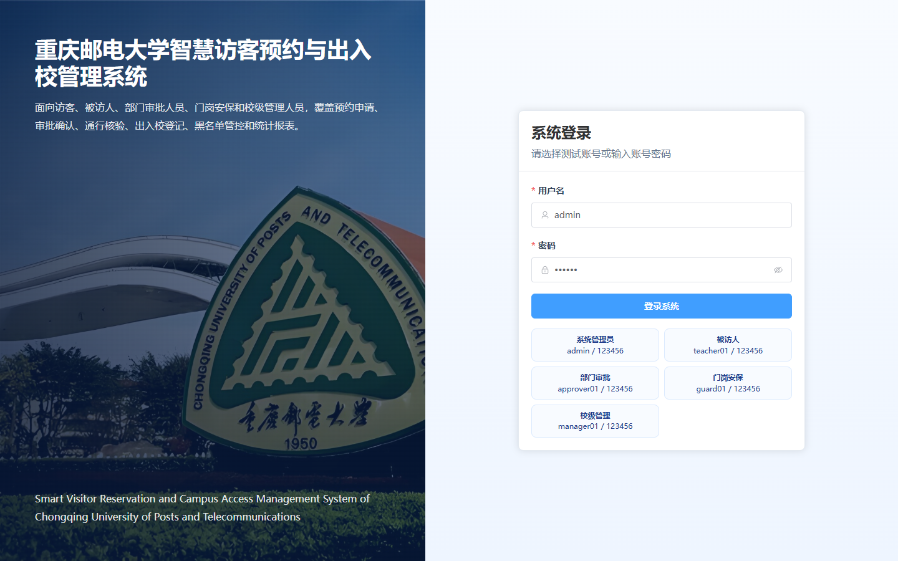
登录页
图 5-1 登录页。展示系统标题、登录表单和测试账号入口。
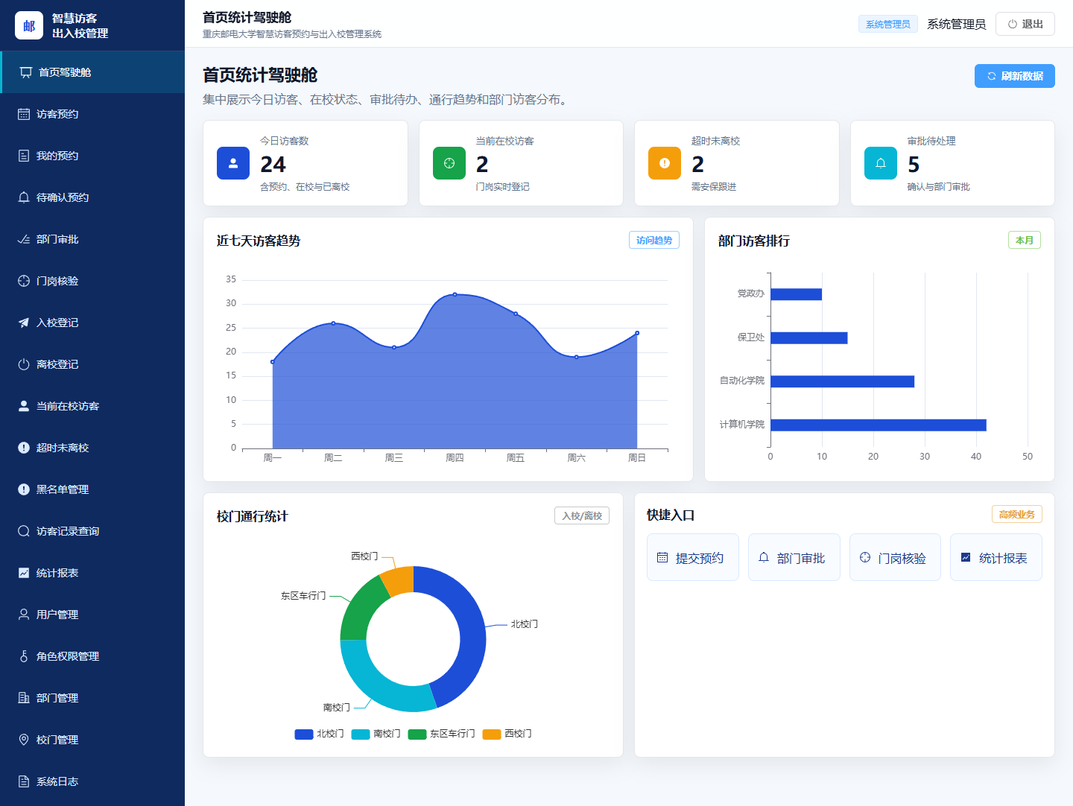
首页统计驾驶舱
图 5-2 首页统计驾驶舱。展示今日访客、当前在校、超时未离校、审批待处理和统计图表。
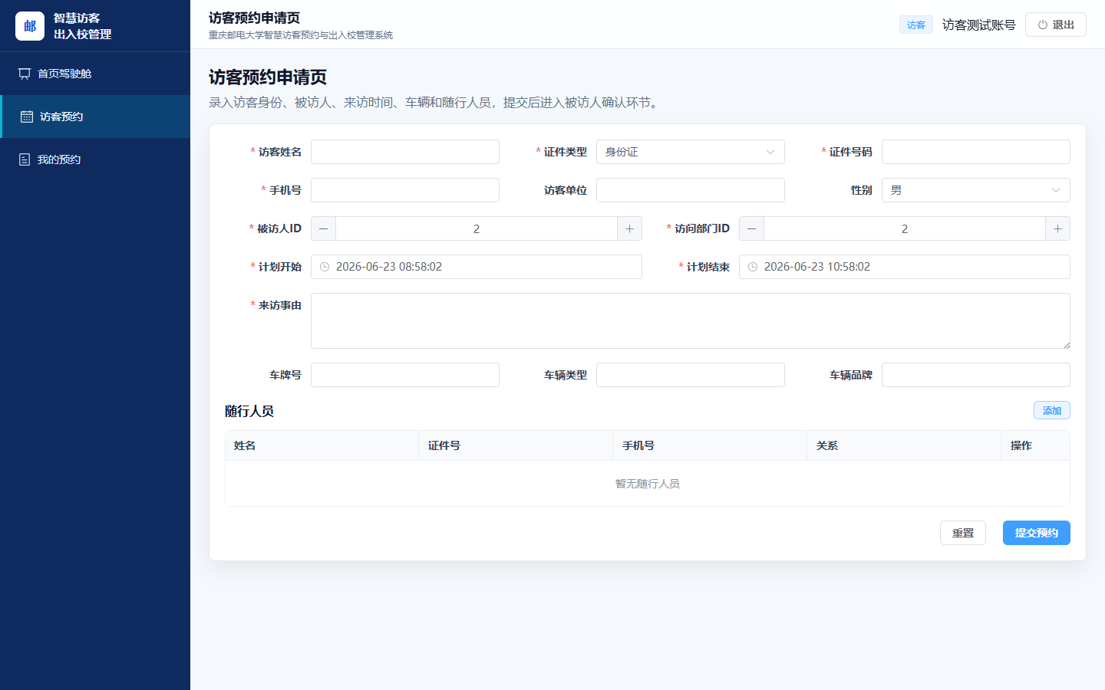
访客预约申请页
图 5-3 访客预约申请页。展示访客预约申请表单。
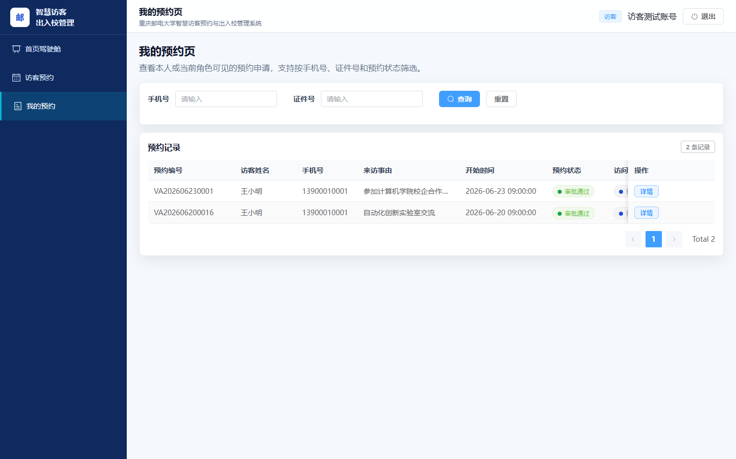
我的预约页
图 5-4 我的预约页。展示访客本人预约记录和状态。
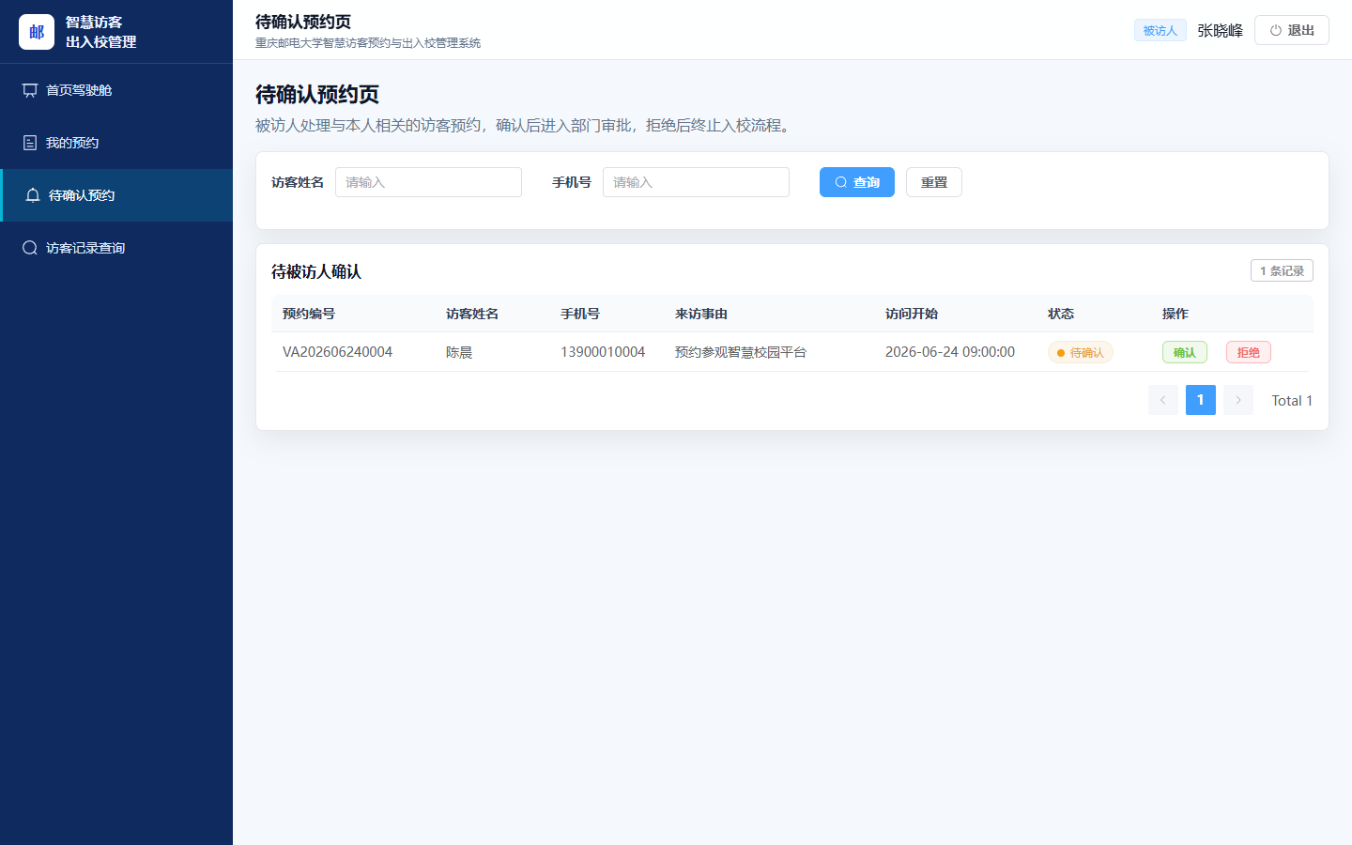
待确认预约页
图 5-5 待确认预约页。展示被访人待确认预约列表。
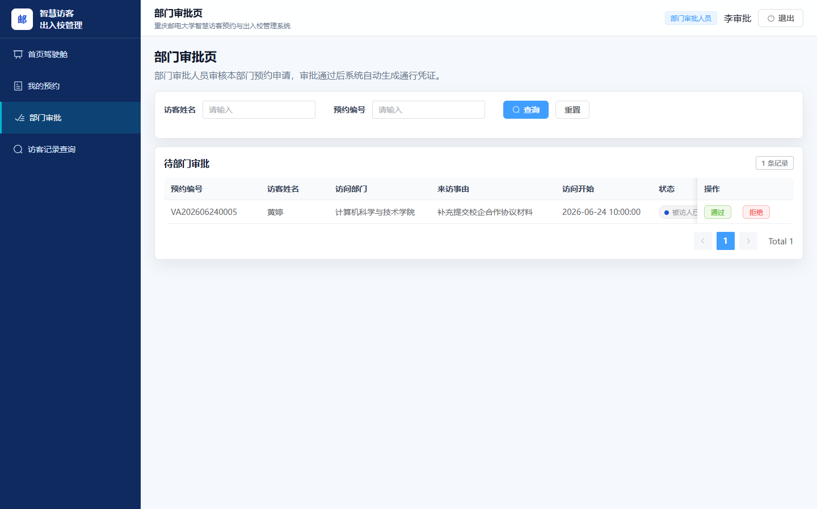
部门审批页
图 5-6 部门审批页。展示部门审批人员处理预约申请。
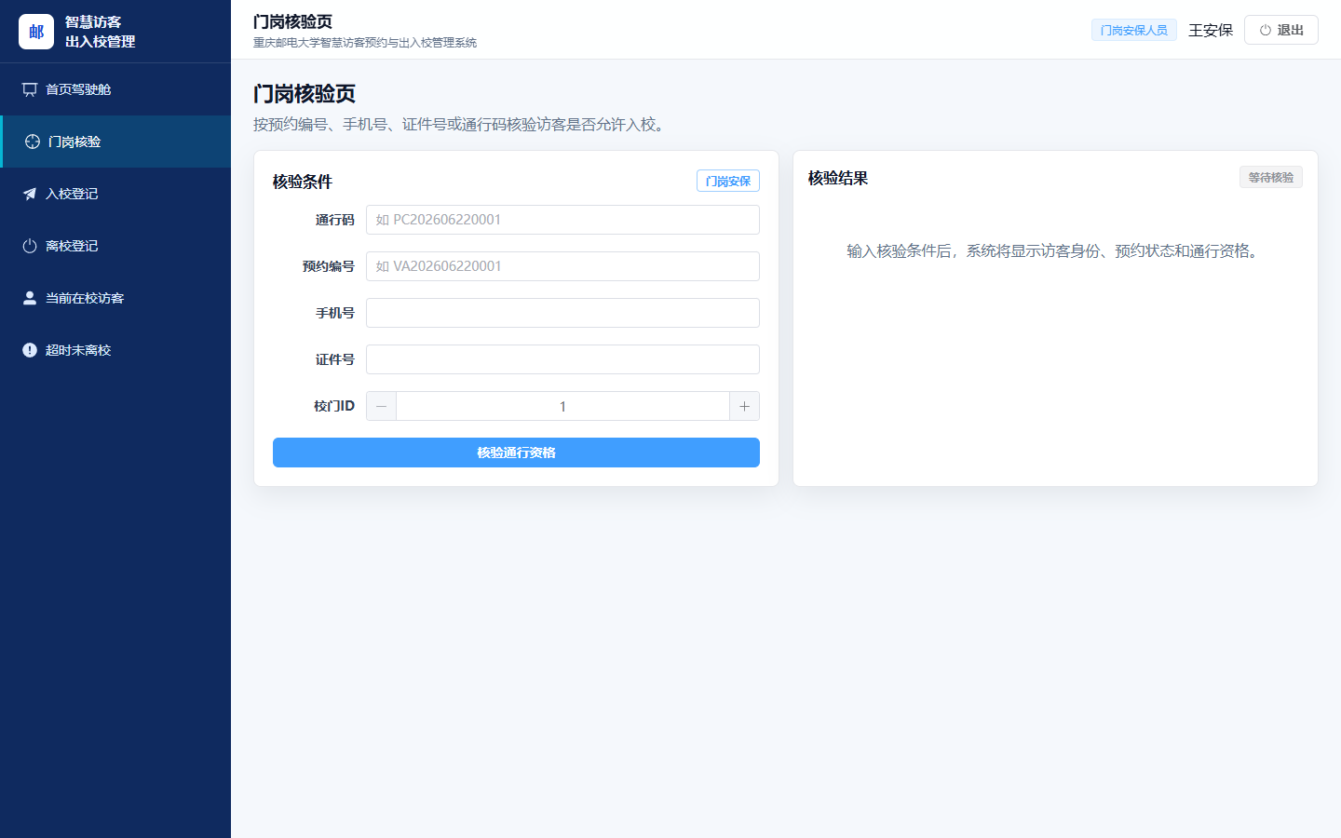
门岗核验页
图 5-7 门岗核验页。展示通行码、预约编号、手机号或证件号核验界面。
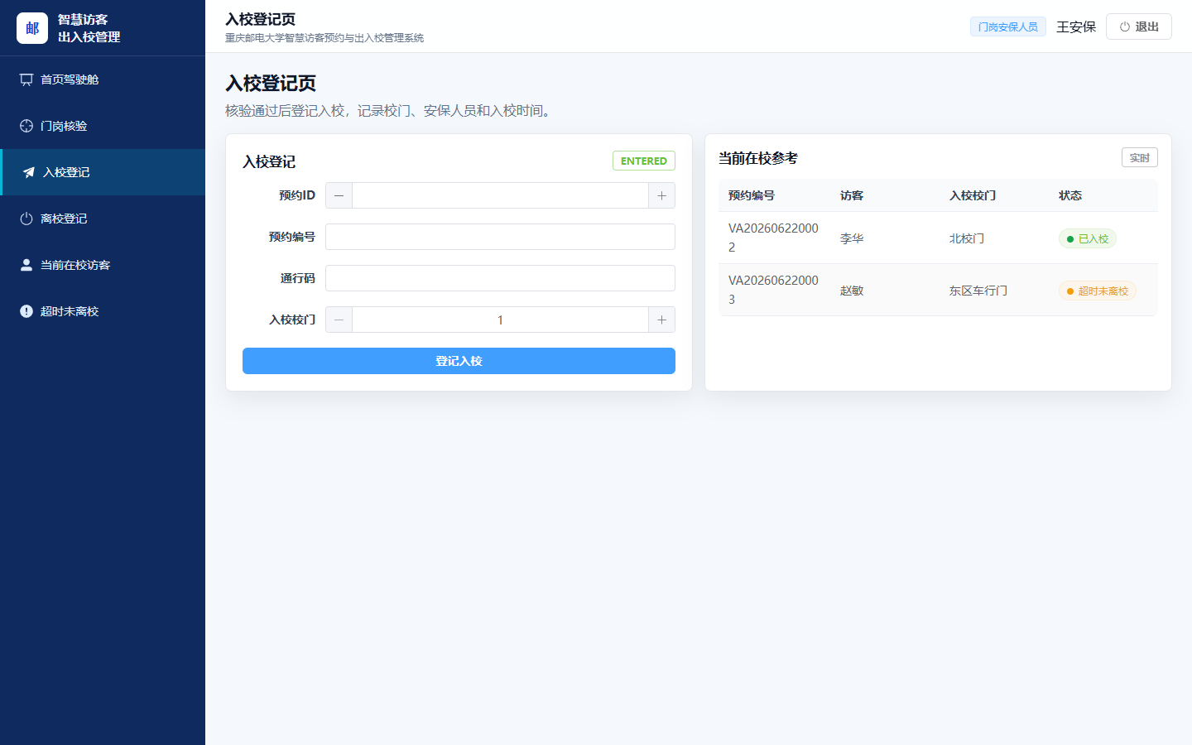
入校登记页
图 5-8 入校登记页。展示门岗入校登记页面。
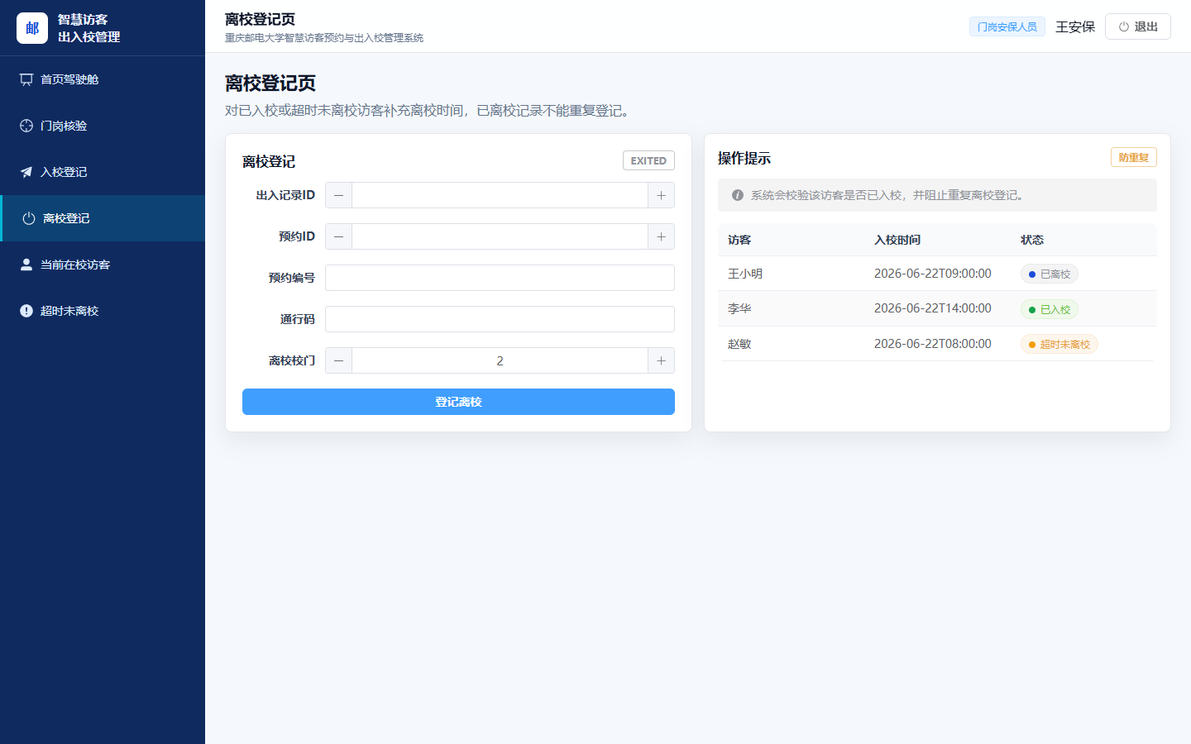
离校登记页
图 5-9 离校登记页。展示门岗离校登记页面。
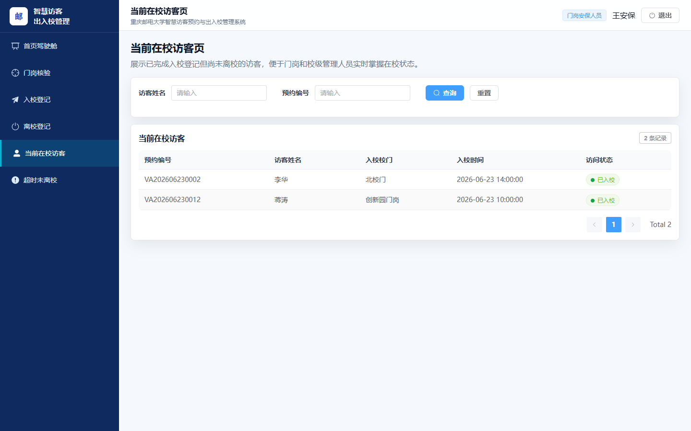
当前在校访客页
图 5-10 当前在校访客页。展示当前已入校未离校访客。
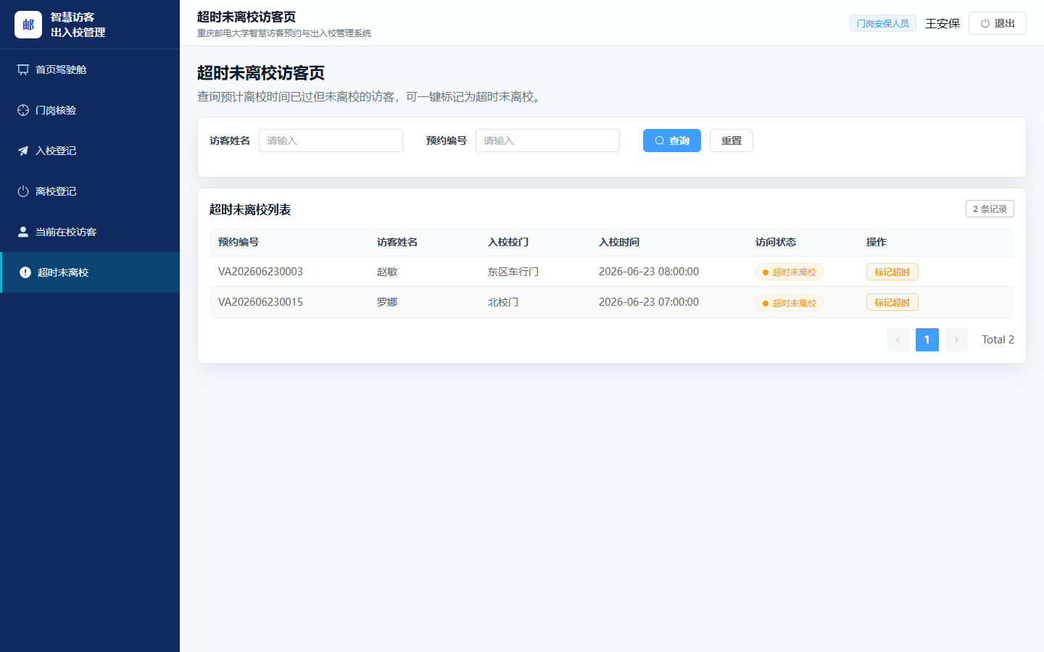
超时未离校访客页
图 5-11 超时未离校访客页。展示超过计划离校时间仍未离校访客。
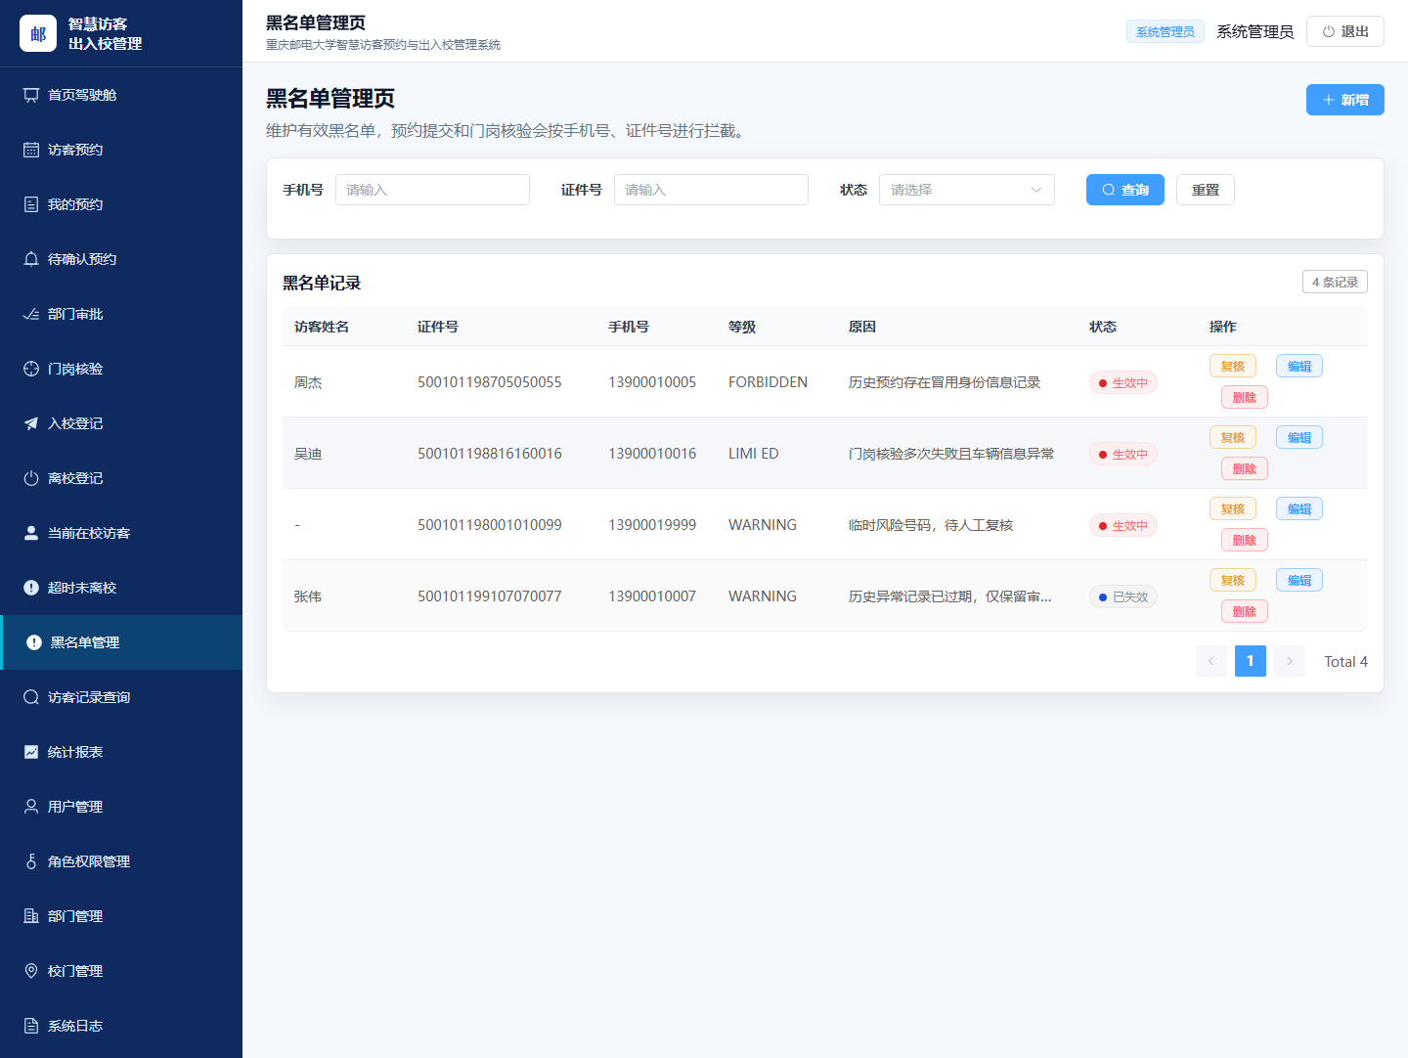
黑名单管理页
图 5-12 黑名单管理页。展示黑名单管理与风险访客记录。
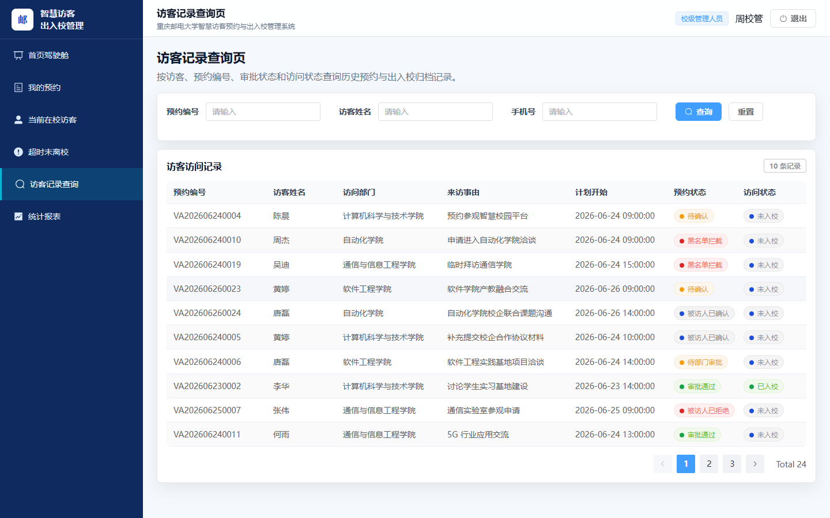
访客记录查询页
图 5-13 访客记录查询页。展示全校访客预约和访问记录查询。
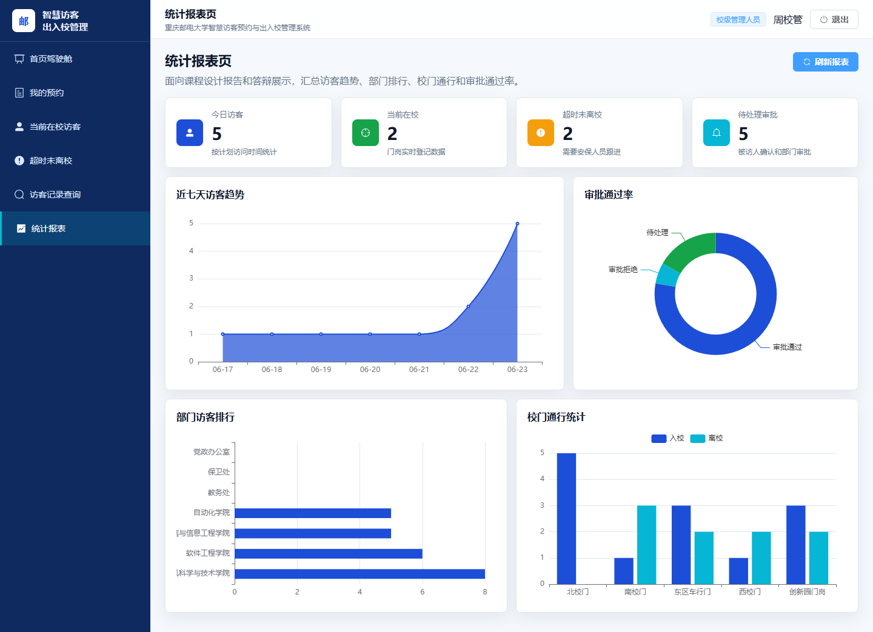
统计报表页
图 5-14 统计报表页。展示访客趋势、部门排行、校门通行和审批通过率。
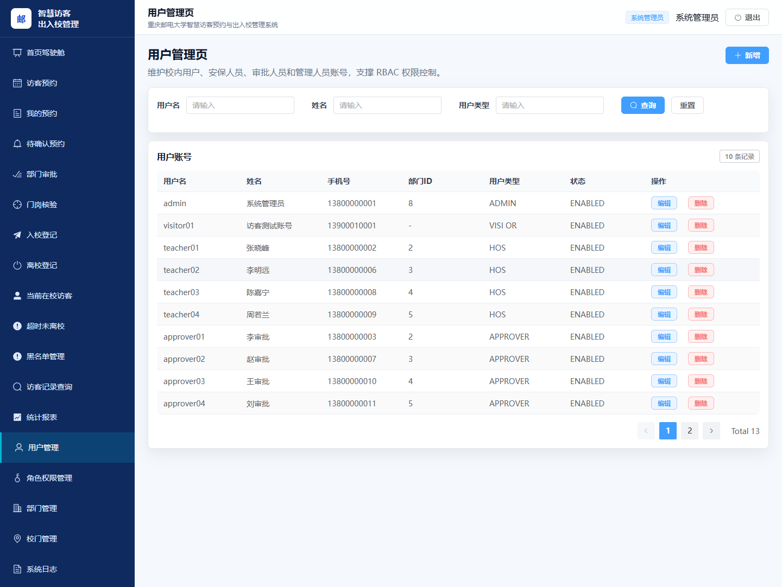
用户管理页
图 5-15 用户管理页。展示系统用户管理。
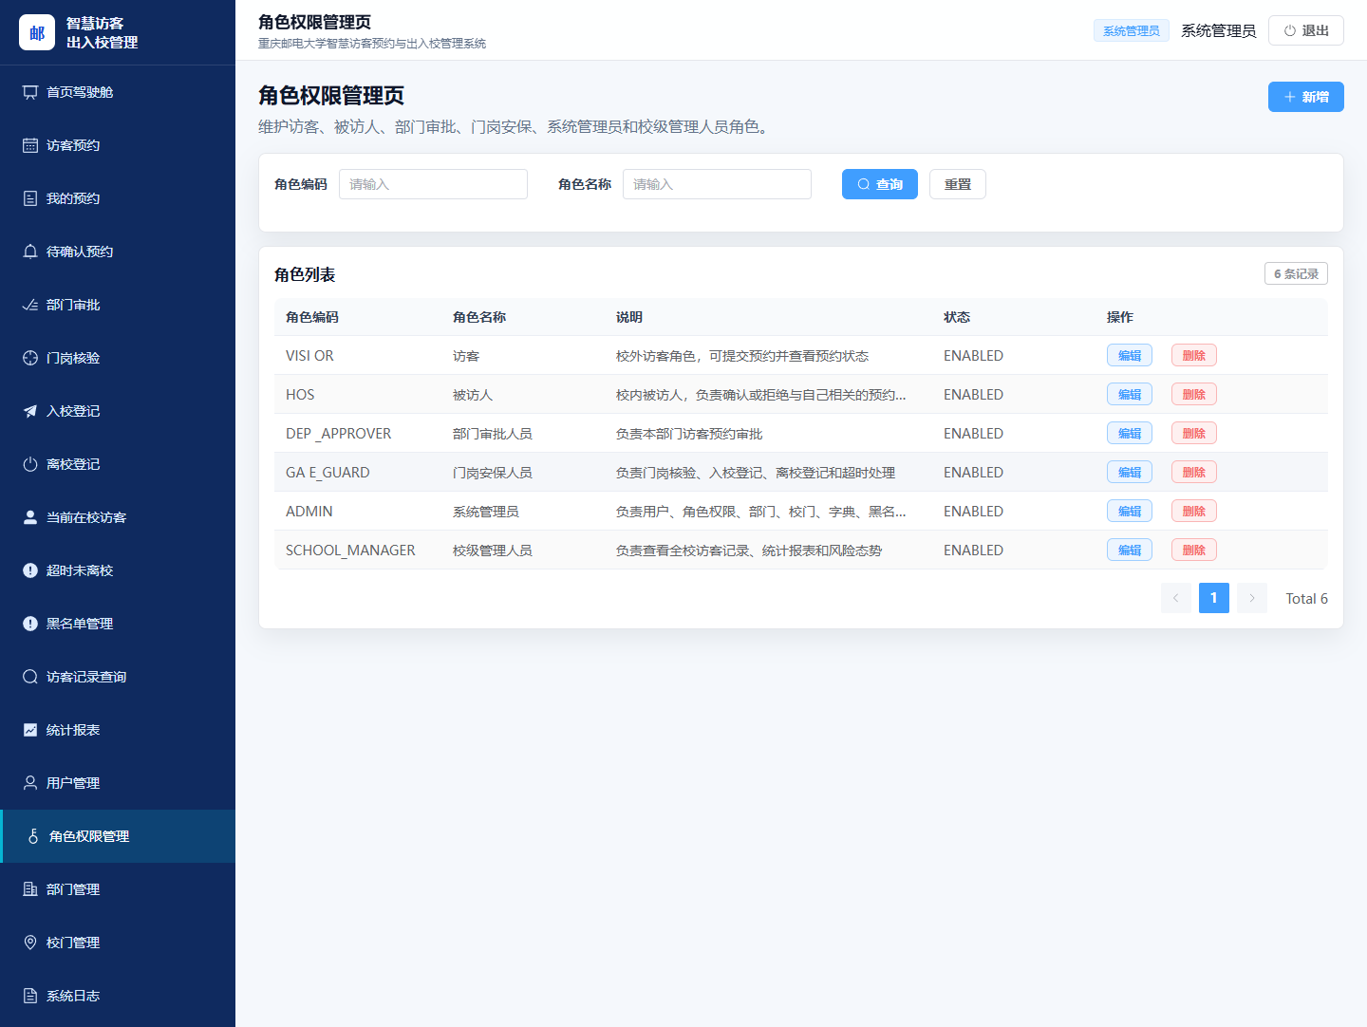
角色权限管理页
图 5-16 角色权限管理页。展示角色权限管理。
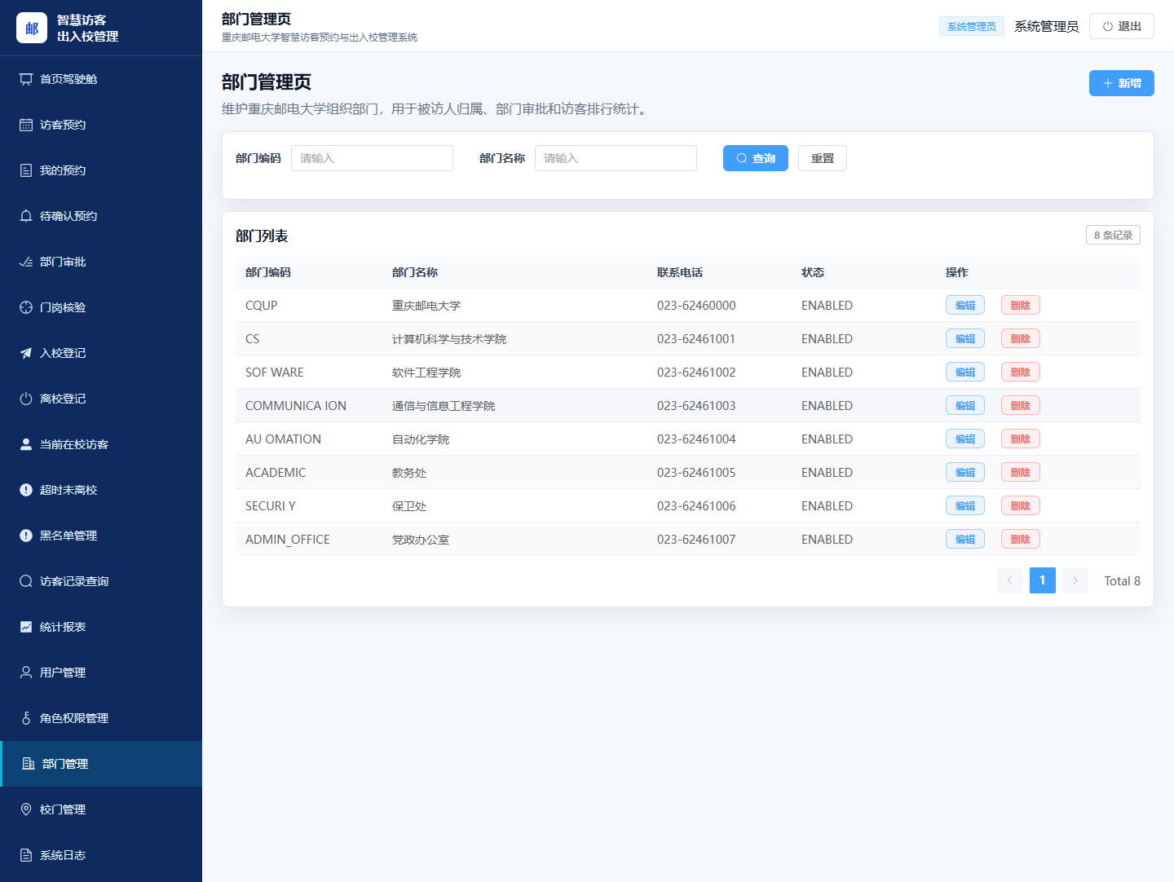
部门管理页
图 5-17 部门管理页。展示部门基础数据维护。
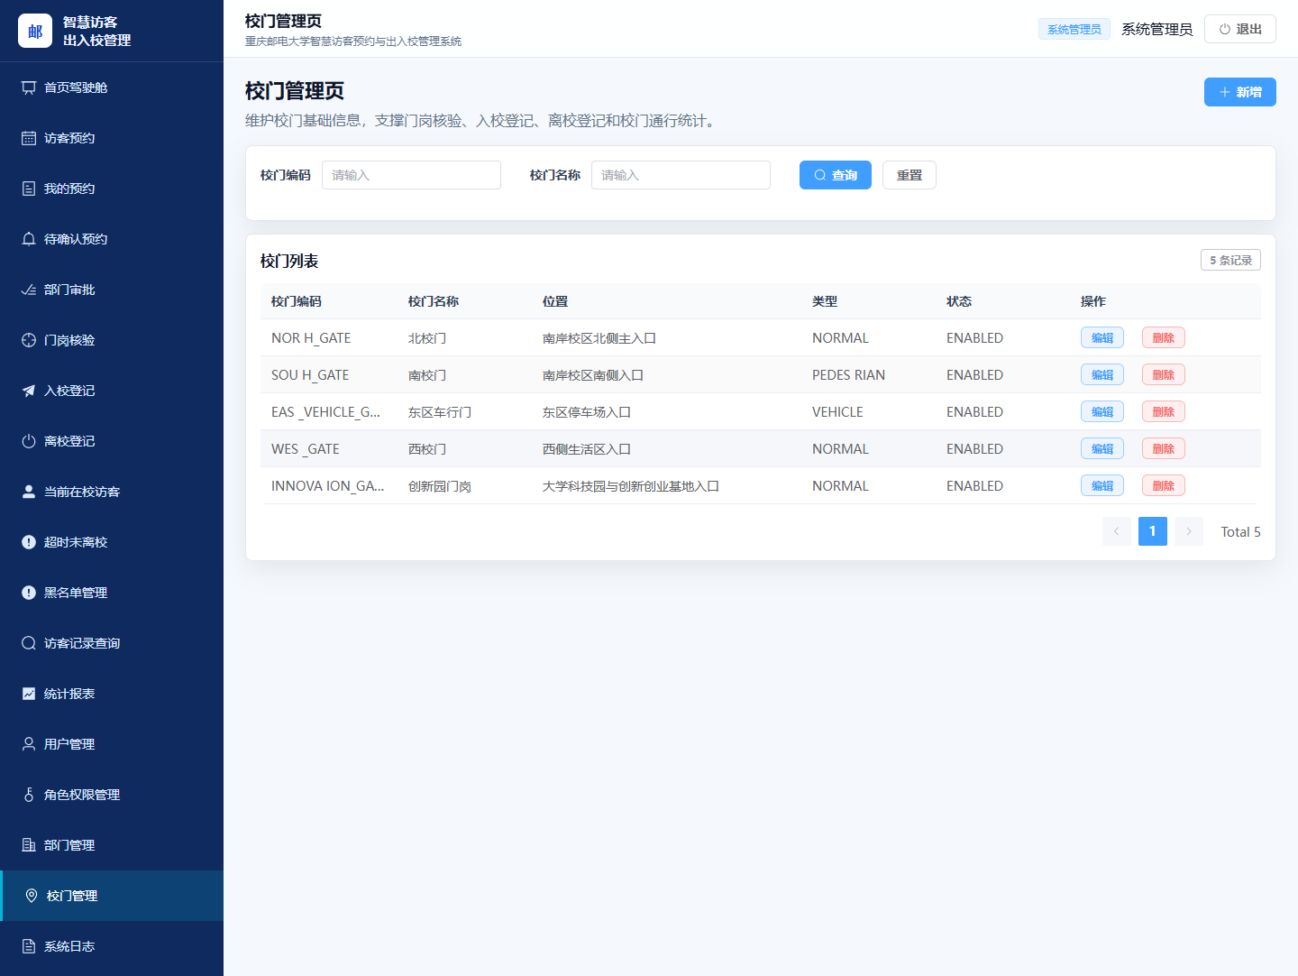
校门管理页
图 5-18 校门管理页。展示校门基础数据维护。
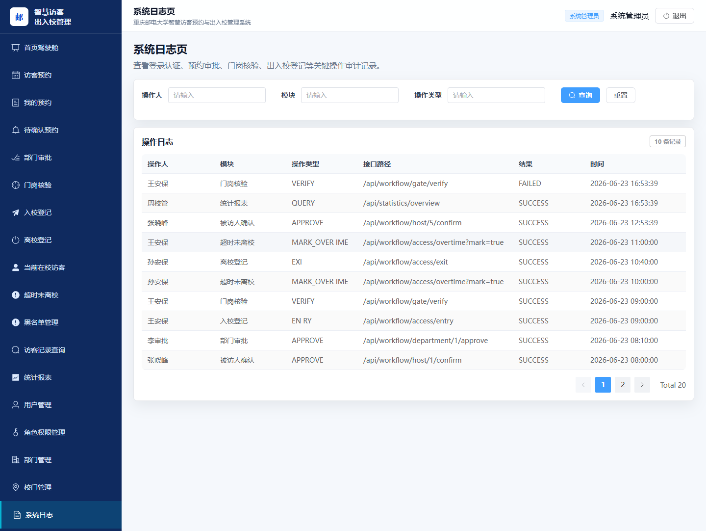
系统日志页
图 5-19 系统日志页。展示关键业务操作日志。

六、总结
本系统围绕重庆邮电大学访客管理场景，完成了从需求分析、概念结构设计、逻辑结构设计、MySQL 建库建表、后端接口、角色权限、访客预约审批流程、门岗核验、统计报表、自动截图到课程设计报告自动生成的完整闭环。数据库设计覆盖用户、角色、权限、部门、校门、访客、车辆、随行人员、预约申请、审批记录、通行凭证、出入校记录、黑名单、通知、日志、截图和报告等核心数据对象，能够支撑课程设计要求中的数据流程图、数据字典、E-R 图、关系模式、SQL 查询和系统测试内容。
通过本次课程设计，系统不仅实现了基础 CRUD，还体现了数据库课程中实体联系分析、关系模式转换、约束设计、索引设计、典型查询设计和数据一致性维护等重点内容。后续可继续增强接口自动化测试、细化审计日志、优化前端分包加载，并在真实部署环境中补充 HTTPS、网关限流和更严格的数据脱敏策略。

